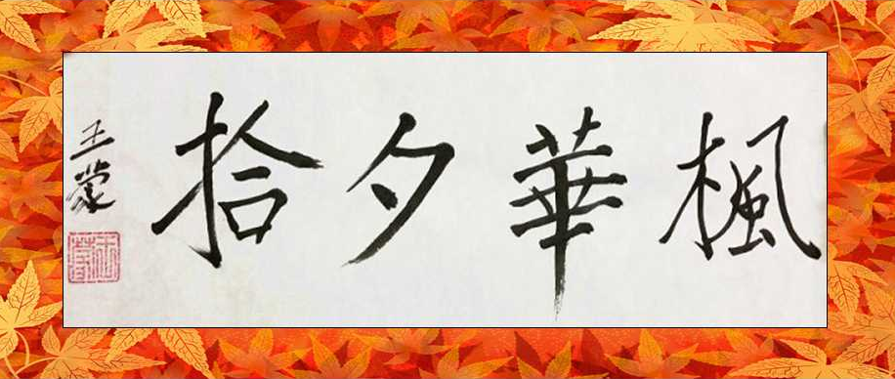

枫华夕拾第99期（总第112期） 2025.04.25
沉痛悼念刘成志顾问专辑
四川诗友传来沉痛消息，我们尊敬的好老师、好顾问、好朋友刘成志先生不幸辞世,诗社同仁闻讯曷胜悲痛。回想刘顾问十多年来远隔重洋，对我枫华诗社热心帮助，倾力扶持，回想他来温哥华与我们美好相处的点点滴滴，更是悲痛万分。我们和四川的诗友感同身受，抒写悼诗挽联，表达对刘老师的敬仰怀念之情。
沉痛悼念刘成志顾问 王本仪
惊闻刘成志老师仙逝，不胜悲痛，撰联悼之
高原雪域，智才奉献边疆业
峻岭重洋，诗赋连成友谊桥

深切怀念刘成志先生 王本仪
有幸机缘得识君，今朝噩耗却惊闻。
助吾《夕拾》频添色，扬国诗词屡立勋。
温市同游何乐乐，骚坛纵论更欣欣。
谦谦儒雅成追忆，令我心悲理乱棼。

噩耗传来，回想起刘顾问对我们的倾情相助，不胜悲痛，撰联以悼之：
半生戎马，献颂高原留乐韵；
满腹诗词，倾壶玉液润枫华。
后学何嘉恩敬挽
喝火令•沉痛悼念刘成志顾问 何嘉恩敬悼
一瓣心香冷，三更泪烛深。他乡橐笔共商音。长记绛坛论剑，坛主八方钦。 汉宅壶公乐，诗涛玉液斟。骤惊摧折伯牙琴。怎奈星残，怎奈烛光沉，怎奈茧蚕丝尽。剩有梦同吟。
七律•缅怀恩师刘成志 何嘉恩敬悼
一场幸会两相谐，三老维城访高佳。学富广交四州友，工具书成五方斋。
倾壶细注六马仰，推杯抚琴七贤俳。八仙过海柴庐暖，深恩久久暖心怀。
沉痛悼念刘成志顾问
投笔从戎献青春，雪山卫疆土；
吟诗对韵扬国粹，海澨联友情。
晚生 林文涛敬挽
忆刘成志先生 思 恺
随君十五習吟诗，古律新章迪丽思。夤夜剪修枫树叶，曦辰光耀“拾”刊眉。
“五方”默默传薪翠，四海欣欣发嫩枝。追忆斯人悲不胜，时常翻阅故师规。
七律•沉痛悼念刘老仙逝 杜文德敬悼
惊悉蓉城鹤影枯，枫华泣泪忆鸿儒。多年化雨滋吟草，几度穿洋授雅徒。
五韵斋中藏锦绣，东坡社里育玑珠。焚香奠酒遥相祭，唯见清辉照玉壶。
七律•缅怀恩师刘成志 弟子李柏宇悼念
忽闻噩耗泪盈流，诗圣蓉城驾鹤游。一代骚仙才八斗，九州佳士德千秋。
弘扬韵教栽桃李，领袖诗坛誉满球。敬颂恩师高亮节，古稀安息慰仙舟。
青玉案•悼念刘成志恩师 学生廖中慧/2025/4/28
归西怎遣情如诉。泪洒恩师掌灯路。倾力枫华心血注。撰书居士五方齋，传四海，功昭著。 幼苗成长倾心护。几次周折心润煦。弟子不忘循汝炬。传承文化，发扬国粹，万载唐风雨。
七律•忆刘成志大师 数字诗 学生廖中慧/2025/4/29
一马当先擎大旗，四方国学亦询咨。三江两处芬芳友，六体七声宏本蕤*。
对子五方**成巨著，学车八斗铸修辞。恩师西去久长送，泪水湿衫君业追。
注： *大师精通诗词，书法，乐器。 **《对子五方齋》著作。
沉痛悼念刘成志老师 柳玉林老师敬挽
初入骚坛始识君，光华街上入曹群。会诗会酒真豪爽，能唱能弹活气氛。
魏蜀吴联成往事，五方斋集绽华文。突闻噩耗真悲切，泪洒栏杆望暮云。
悼成志兄
能诗能曲，雪域高原留雅迹；
会唱会弹，成都文界颂君名。
后学 柳于林敬挽

鹧鸪天•悼成志师
肇始光毕听雅声，禾嘉学院续诗情。君名明润润朋辈，学富诗联联友盟。
歌雪域，颂诗文。乐观旷达伴君行。曾遭诬陷懒回顾，中外群朋赞杰英。
惊闻刘成志老师仙逝，不胜悲痛，撰联以悼之：
壮岁风流倜傥，笙歌宛在；
一生传韵弄诗，墨迹犹存。
后学阎愚民敬挽
悼刘成志老师
雪域高原含素意， 锦江流水放悲声。
银杏凄迷凋黄叶！ 红枫飘荡失英才。
向洪亭敬挽 2025年4月27日
悼刘成志老师
吹拉弹唱，舞台惯看人间事；
作赋吟诗，翰墨总关家国情。
蒋学纯敬挽
悼刘成志诗翁
一世风流，雪域高原三不朽；
半生韵对，宏编大著五芳斋。
萧文彬敬挽
挽刘成志老师
艺海倾才，青春雪域传薪火；
诗坛树帜，巨著华章耀五洲。
张发荣敬挽
痛悼刘成老先师：
壶中酿句，是酒仙，是诗仙，九万里扬名北美地；
锦里升天，乃豪杰，乃文杰，五方斋返魄芙蓉城。
家门后学刘时和敬挽
注：此芙蓉城含二意：一是实指成都，二是虚指苏东坡意为文人骚客魂归之仙家之地！
《千秋岁》——痛悼刘成志老先生
忽闻惊讣。西域军魂沮。花月恸，倾盆雨。众人皆泪目，群忆风流侣。公指点，一枝银杏传佳乳。 好酒诗词赋。洲际豪情舞。留雅韵，歌高炬。加拿大，开新誉。助枫华夕拾，九万倾波处。归去矣，伴高老汇蓉城府。
注：此蓉城府含二意：一是实指成都，二是虚指苏东坡意为文人骚客魂归之仙家之地芙蓉城。
2025/4/30 刘时和悲拟
哀挽成志先生 二零二五年五月一日
三豆引输忱，九龄流讣音。珠峰儒士胆，雪域雅才琴。
联苑新功见，骚坛老凤吟。名都兰地恸，剑气寄吾心。
冯全生哀挽
简介： 冯全生，笔名荃荪。1940.3生于四川成都。毕业于四川师范学院中文系。成都铁路卫生学校高级讲师。四川楹联学会副会长、成都诗词楹联学会副会长。已出版《联说三国》、《诗联书画印题咏三国人物集》。另有诗咏《红楼梦》、词咏《水浒》丶曲咏《西游记》等著将印行。
刘成志联友千古
讣报九龄，思雪域藏歌，银杏诗联，谁教大作称遗作？
同仁廿载，犹仪容在目，笑谈盈耳，何忍友人成古人！
一一罗永嵩哀挽
七绝·悼刘成志老师仙逝 王广林
杏坛卌载育群英，桃李芬芳德艺名。驾鹤西归乘月去，满园垂泪寄哀情。
刘成志老师楹联遗作：题川剧艺术中心
来也鸣金击鼓，闲看将军走马；
阅乎品茗谈心，静听学士抚琴。
注：1. 曾令华在会场回忆刘成老的大作佳联，曾悬挂在剧台两侧楹柱上。
2. 此“悦来”为成都市川剧艺术中心老名，解放前就存在了很久的。

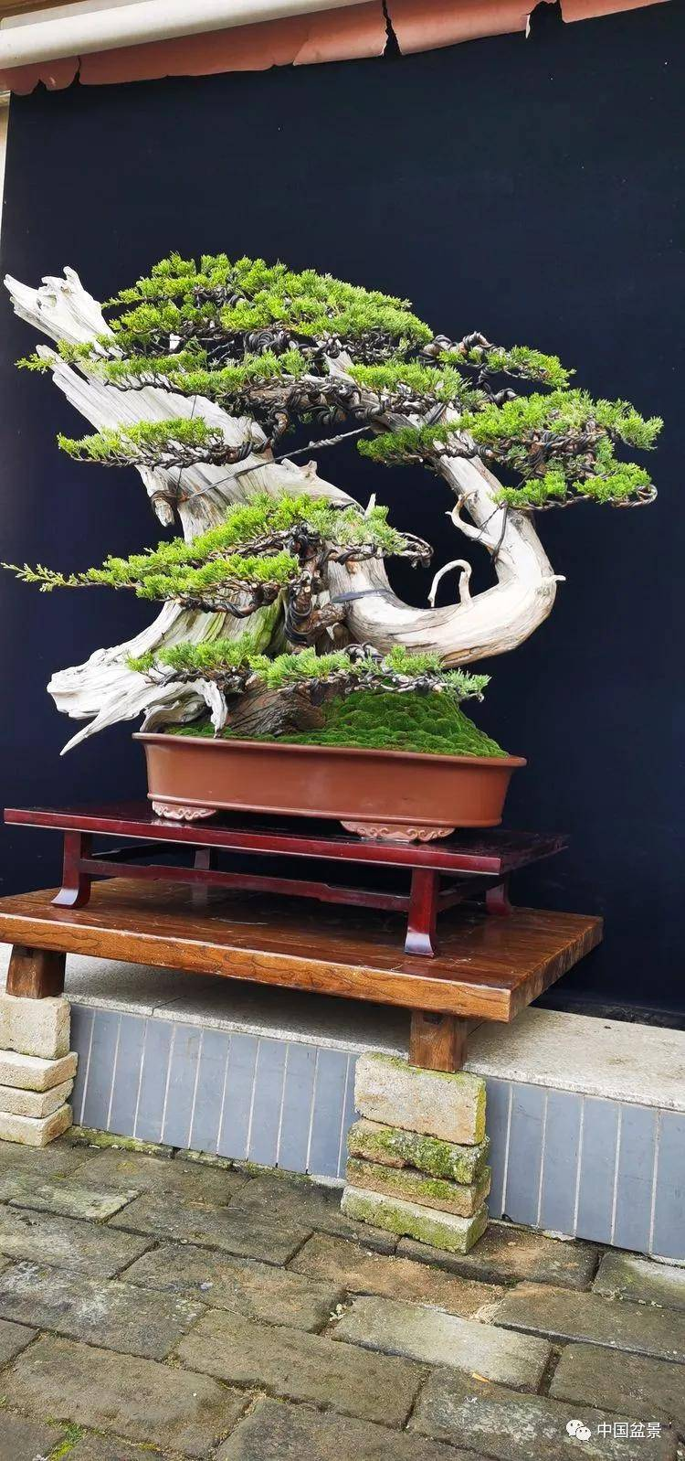
（一）小令 1 十六字令
【词谱格律对照】：《苍梧谣》《归字谣》。单调十六字，四句三平韵
［元］周晴川
眠，月影穿窗白玉钱。无人弄，移过枕函边。
△。⊙●○○⊙●△。○○●。⊙●●○△。
［南宋］张孝祥
归。猎猎熏风卷绣旗。拦教住。重举送行杯。
○ ◎●○○◎●○ ○○● ⊙●●○○
*---*---*
十六字令 （三首） 王本仪
翁，二度梅开回白宫。惊天地，举世起旋风。
功，掠地搜财西复东。堪称颂，寰宇大英雄。
悰，身陷多桩案件中。登高位，今古概难逢。
十六字令 阎愚民
愁，入夜箫声月满楼。都成梦，泪眼向春秋。
十六字令 刘时和
沙，一派东风抹百花。春无力，泪眼问封妈？
十六字令·春（二首） 王霓虹
春，紫气催生万物新。东风助，醒梦绽花魂。
春，柳眼初开绿水滨，桃花笑，纷面醉行人。
十六字令•樱 两首 何嘉恩
樱。百媚千娇粉黛盈。纷飞蝶，临梦境风轻。
樱，惊艳关山灿烂呈。浓装烈。红粉闹春城。
注：关山—关山樱是一种晚樱，色彩浓艳，花型较大。
十六字令•幸运空难 （五首） 思 恺
2025年2月17日飞机在多伦多皮尔逊国际机场失事并翻转，造成 17 名乘客受伤。
风。强劲寒流机场冲。扬飞雪。跑道有冰容。
风。旋转横吹翼腹胸。平衡失。悬命脚朝穹。
风。折翼机身急暴痈。晕头脑。女士失花容。
风。十字人车亲瞬躬。条流顺。快捷又从容。
风。着地翻翔倏眩瞢。安然甚。救护建奇功。
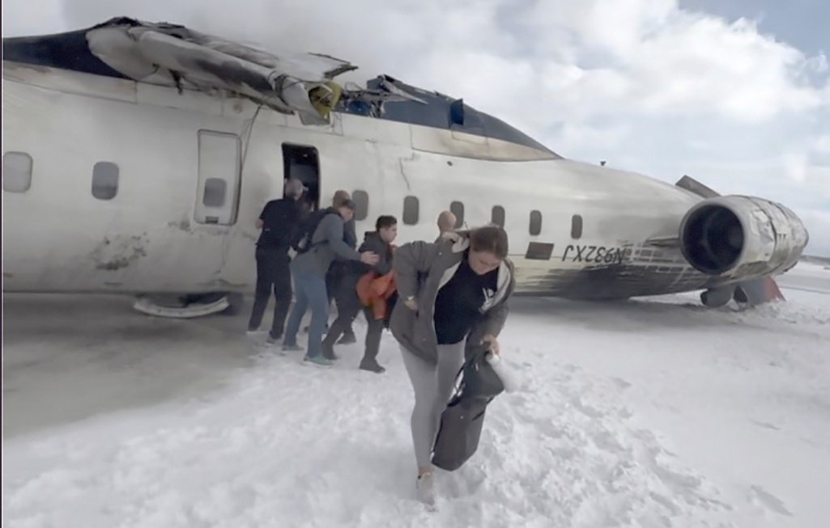
飞机翻转着地
十六字令 李柏宇
琴。玉振金声奏八音，钧天乐，余韵绕梁吟。
棋。黒白相争妙趣迷，硝烟起，智慧斗神奇。
书。铁划银钩龙凤驰，风云卷，草圣笔挥师。
池。翰墨云烟彩笔飞，千钧力，画卷玉篇驰。
诗。古韵新词国粹威，吟诗乐，唱遏彩云归。
酤。万煮千蒸老酒壶，倾杯饮，烦恼瞬间无。
花。桃李春风云锦华，幽香吐，盛百卉千葩。
茶。龙井醇香举世夸，堪留客，情义重亲家。
十六字令•梅(周晴川谱) 陈敬裕
梅。怒放寒风冰雪陪。花香灿，蜂釆闹相追。
十六字令三首 张旦华
年！喜地欢天贴对联。全家乐，老小庆团圆。
年！雨顺风调沐润田。丰收喜，万众笑开颜。
年！科技强军又领先。新兵器，镇国护坤干。
十六字令 王 蓝
春！万物青青柳色新。风何迟？好事总艰辛。
十六字令 张金海
家。 云淡林深落晚霞。 人何在？ 聚会品新茶。
田。 细雨如丝密降园。 忙春播， 劳碌盼丰年。
十六字令 范红年
眠。竹海熊猫白雪前。游人笑。抱枕梦成仙。
十六字令•樱 王广林
樱，花落缤纷满地馨（银）。芳菲尽，依旧恋花坪。
十六字令•春 张小萍
春，风拂山川又一轮。悄无影，旧貌焕然新。
十六字令•钱 江祖求
钱，万众齐心不等闲。红尘里，辛苦赚流年。
钱，济困扶危解倒悬。经行处，诸事得周全。
钱，无底贪婪欲壑填。身深陷，囹圄泪潸然。
十六字令•赞陈芋汐和全红婵两位帼国少平 杜焕强
娥！腾跃高台奏凯歌，双英少，为国揽星河。
《十六字令》 天 马
春，嫩柳摇风铺翠茵。莺啼处，举盏醉花阴。
秋，霜染枫林去还留。南飞雁，声远伴云悠。
冬，雪舞冰封素影浓。梅开处，香透玉玲珑。
简介：天马，回族，75岁。新闻编辑采访专业，曾在攀枝花市广播电视局任新闻编采，后卫生防疫站任办公室主任。新闻稿件曾多次在《四川日报》，《四川农民报》及《凉山日报》上发表，是上述报纸通讯员。另外还曾在成都出版的《电子报》发表过技术文章。
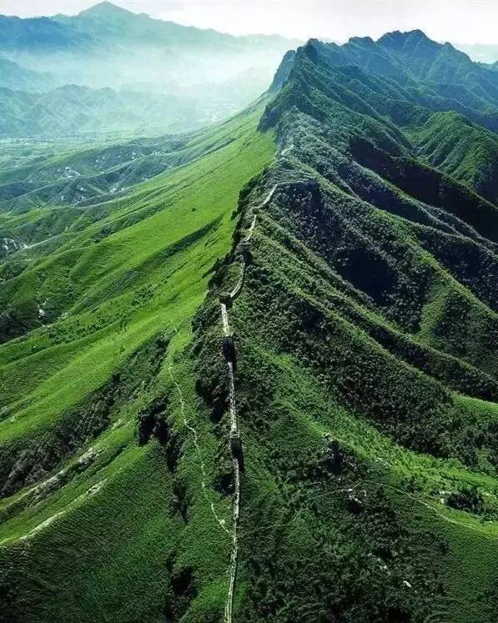
中国长城
※---※---※
（二）小令2 醉花阴
正格词谱
【词谱简介】：《醉花阴》，词牌名之一，双调五十二字，上下片各五句三仄韵。
双调五十二字，前后段各五句，三仄韵 毛滂
檀板一声莺起速。山影穿疏木。人在翠阴中。欲觅残春。春在屏风曲。
⊙◎◎⊙○◎● ⊙◎○⊙● ⊙●●○○ ◎●○○ ⊙●○○●
劝君对客杯须覆。灯照瀛洲绿。西去玉堂深。魄冷魂清。独引金莲烛。
●○●●○○● ⊙●○○● ⊙●●○○ ◎●○○ ◎●○○●

【词谱格律对照】：作者：［宋］李清照
薄雾浓云愁永昼，瑞脑销金兽。佳节又重阳，玉枕纱厨，昨夜凉初透。
⊙●⊙○○●▲。⊙●○⊙▲。⊙●●○○。⊙●○○。⊙●○○▲。
东篱把酒黄昏后，有暗香盈袖。莫道不销魂，帘卷西风，人比黄花瘦。
⊙○⊙●○⊙▲。⊙●○⊙▲。⊙●●○○。⊙●○○。⊙●○○▲。

*---*---*
醉花阴•地球村 王本仪
共居地球村里好，邻里相关照。平静又安宁，友善和谐，见面常微笑。 霸权霸道乾坤搅，世事纷纷扰。强者肆横行，试问苍天，何处寻公道？
醉花阴 阎愚民
帘外惊风花绕树，春好难留住。昨夜雨潇潇，满地残英，似怨春归去。 腹中往事浑难诉，忍顾当年路。欲问世间情，情似春花，总被东风误。
醉花阴 刘时和
发小北京回锦里，见面心欢喜。佳节遇清明，阵摆龙门，七十年来事。 卧龙桥畔孩提几？海北天南至。品味去棠湖，拼桌闲谈，竟是同厂辈。
醉花阴·暮春 王霓虹
一晌东风收薄絮，又把春光负。新绿涨空枝，梅子青时，花落情难诉。 凭栏莫问春归处，烟外莺声住。 泪眼拾残香，片片飞红，漂泊天涯路。
醉花阴•赏芭蕾舞剧 思 恺
悦耳鼓声悠然始，琴声随入耳。帷幕漫姗开，玉女亭亭，妩媚婀娜起。 脚尖默默随商征，弹跳轻盈趾，凤舞并鸾回。韵律丰姿，真叹为观止。
注：商征：五音之二。
醉花阴•老华协成立20周年联欢会 何嘉恩
四月温城樱云簇，彩袂随香逐。廿载绾同心，玉振金声，会长情如瀑。 共栽瑞木春长绿，舞美多民族。笙乐动星河，贵客盈门，同谱耆英曲。
醉花阴•三八节颂女神 李柏宇
三八佳节寰球庆，载歌欢舞兴。齐颂女神贤，慧质兰心，伟绩丰功敬！ 月窥倩影天仙靓，日照花容镜。冷艳倍妖娆，飒爽英姿，巾帼须眉劲。
醉花阴•记国乒小将向鹏夺冠 中 慧/2025/4/6
仁川冠军兵集聚。各路强劲旅。人在战狼中，跌宕艰难，尘绝单骑驻。 向鹏逆转孤军鼓。快速零封阻。时刻照高光，碧血传承，国乒神州谱。
醉花阴•叩拜双亲 君子兰
纷雨清明思绪透，泪洒衣衫袖。梦返长江旁，抚背摩头，父母容依旧。 时光荏苒如星溜，往事常回首。三柱祭香焚，叩拜双亲，养育恩长奏。
醉花阴•花舞人间景区游(毛滂谱) 陈敬裕
观艳百花开满岫。春色无边透。怡靥步长廊，丽苑迷宫，芳馥冲盈袖。 卉花四季常相购。花海歺厅逅。敲鼓彩泉欢，泊碧划舟，共醉山花茂。
醉花阴 王 蓝
细雨微风天道远，体健身心暖。多事总难安，网键催敲，衾冷中宵晚。 故 园慢步迎春苑，柳竹新诗本（ban）。心事不堪言，片片黄花，依水幽香婉。
醉花阴•菜农 张金海
鱼肚东方初破晓。莫道君行早。灯照菜田中，收割装车，一片人声笑。 快车急上都城道。确把提篮保。各类菓蔬全，绿色新鲜，殷切情相告。
醉花阴 范红年
弥雾生辰时序昼。智脑金龙兽。秉性属阴阳。闻世新春。浴沐筋初透。 拙园品茗归家后。暗有香飘袖。论道莫销魂。春卷东风。人比南山寿。
醉花阴 王广林
春暮花残风细吹，独倚阑干意。柳絮舞斜阳，燕子归来，何处寻芳翠？ 小楼昨夜人初睡，梦里相思泪。酒醒月朦胧，帘外莺啼，又是黄昏醉。
醉花阴•凤凰湖 张小萍
杨柳翠绦春立早。飞燕横穿扫。湖畔菜花黄，繁朵樱开。茶味三花好。 暗香惬意舒心脑。抬望天鹅到。来似凤凰飞，漱水生娇，倒影湖光耀。
醉花阴·乙巳春分 刘书东
晨雾暮寒风雪骤，似赛三冬候。花海蜜蜂忙，彩蝶迟迟，风景频增秀。 反春料峭阳光救，袅袅河边柳，燕子竞穿梭，鱼鹭优游。献媚群芳斗！
醉花阴·金顶日出 天 马
怒碾崩涛千嶂岫，霞破金乌透。赤焰映苍穹，漫卷云烟，雪涌鳞光皱。 后羿射日嫦娥瘦，浩气今存否。银汉驱神舟，劈雾追风，直向鸿蒙叩。
醉花阴•三月华师南区三角梅 杜焕强
三角梅开红似火，灼灼垂墙裹。借力志凌霄，气拥云河，不惧风颠堕。 历经烈日寒霜磨，自有强筋佐。墙下设凉亭，约你烹茶，笑赏烟霞锁。
醉花阴•羊城春日异木棉 杜焕强 2025.3.25
秃干疏枝枝挂果，叶落莺儿亸。忆昔去年秋，雪羽彤云，浪涌人潮过。 缘何春日芳魂锁？谜底谁能破？待果絮飘扬，日月精华，再织秾华朵。
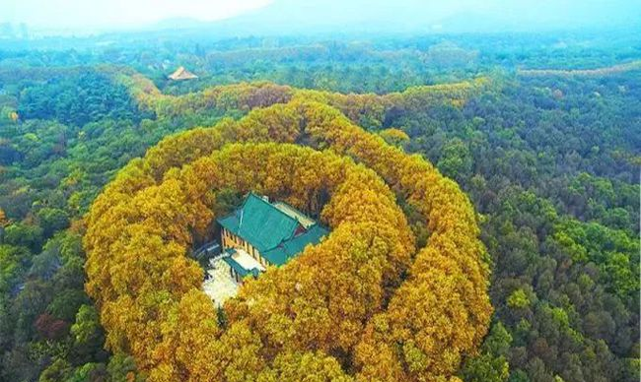
※---※---※
(三) 小令 3风入松
格律对照例词
1. 双调七十四字，前后段各六句，四平韵 晏几道
柳阴庭院杏梢墙。依旧巫阳。凤箫已远青楼在。水沈烟、复暖前香。
◎○⊙●●○○ ⊙●○○ ◎○◎●○○● ◎⊙⊙ ◎●○○
临镜舞鸾离照。倚筝飞雁辞行。
⊙●◎○⊙● ◎○⊙●○○
坠鞭人意自凄凉。泪眼回肠。断云残雨当年事。到如今、几度难忘。
◎○○●●○○ ●●○○ ◎○⊙●○○● ◎○⊙ ◎●○○
两袖晓风花陌。一帘夜月兰堂。
◎●◎○⊙● ◎○○●○○

2. 【词谱简介】：《风入松》，词牌名之一，又名《远山横》、《风入松慢》，双调七十六字，上下片各六句四平韵。 (较上晏几道词，上下阕第二句多第三字。)
【词谱格律对照】：作者：风入松•春园[宋] 吴文英
听风听雨过清明，愁草瘗花铭。楼前绿暗分携路，一丝柳、一寸柔情。
⊙○⊙●●○△。⊙●●○△。⊙○●●○○●。●○⊙、⊙●○△。
料峭春寒中酒，迷离晓梦啼莺。
⊙●⊙○⊙●。⊙○⊙●○△。
西园日日扫林亭，依旧赏新晴。黄蜂频扑秋千索，有当时、纤手香凝。
⊙○⊙●●○△。⊙●●○△。⊙○⊙●○○●。●○⊙、⊙●○△。
惆怅双鸳不到，幽阶一夜苔生。
⊙●⊙○⊙●。⊙○⊙●○△。
*---*---*
风入松•温城春意 王本仪
皑皑白雪硌矶巅，山下翠苍然。眼前浩浩烟波渺，地天接 ，无际无边。满目风光如画，胸中引发诗笺。 圃园处处尽芳妍，香气沁心田。黄蜂粉蝶緾娇蕊，舞翩跹，情意绵绵。阆苑纷纷花雨，温城灿灿霞烟。
风入松·菜花黄 阎愚民
川西山野菜花黄。醉了山乡。浅黄深绿浑无际，喜东君、留住春阳。织就花田似锦，引来游客如狂。 一帘幽梦几回肠。一样风光。胸中冰炭他年事，到如今、依旧难忘。惊见那时情景，又闻当日花香。
风入松·谷雨感怀 王霓虹
一蓑烟雨湿晴空，鸠隐疏桐。稻秧出水青如箭，碧浪翻、蛙鼓通通。闲坐柳阴深处，白云舒卷南风。 浮生如梦醉千盅，不羡芳容。丹花开后樱桃熟，感时光、脚步匆匆。何忍槐安新梦，斜阳又染霞红。
风入松 刘时和
听风听雨又清明，吹撒沙尘。翻过秦岭黄霾漫，锦江污，白鹭呻吟。躲进小楼房里，启开净化防身。 人生如梦举茶樽，祝愿昆仑。牡丹时节游人舞，喜东风、抚慰花魂。祈祷封姨相助，中华一派温醇。
风入松•无 言 思 恺
三晴三雪半时间。寒意沧然。仲春天气如吹脸*，枝桠秃、草色仍残。惊蛰雷声灌耳。闪光一抹天边。 春风秋意转连环。斗柄坤乾。路人百态穿衣怪。羽绒袄、短袖衣纨。各路英雄表演。远方来客无言。
注:吹脸:川剧变脸中的一种方法。
风入松•听CC敬老慈善讲座 何嘉恩
樱云簇簇映华堂，敬老情长。文旌漫卷诗香溢，慈善宴、国韵流芳。博士倾囊传道，座中尽染清商。 关雎雅韵启辞章，漫说炎黄。新声宋调开生面，融坊间、个性伸张。文化永恒魅力，今朝共举吟觞。
风入松•清明悼亲人 李柏宇
清明时节雨凄迷，吊孝含悲。缅怀慈母深恩爱，三春晖，一脉相随。犹见佛光普照，长留懿范深垂。 含辛茹苦长情思，跪拜贤妻。痛哀闺女仙归早，烧香魂、遗志瑶池。别梦断肠抹泪，献花洒酒辞回。
风入松•记沈教授宋词讲座 中 慧 /2025/4/12
人间四月艳阳天。讲座文坛。吸来满屋知音在，候沈师、文史云烟。华夏古今传统，宋词瑰宝千年。 学通词赋有开言。碧海鸿鸢。诗经杏店当年事，到如今、几度缠绵。口似悬河花陌，一盘学习佳餐。
风入松•奉和支尚琼老师元玉 (吴文英谱) 陈敬裕
喜观庭满桂琼枝。秋煦逸敲诗。馥香挽手迷吾眼，仿见如，怡影留题。家里笑容相语，锦城云绣呼霓。 痴情欢快上阶梯。兴步到田畦。勤耕明日归家去，咏情歌，挥泪盈溪。穷崽心中藏志，鄙郎劳作生辉。
风入松 王 蓝
一场春梦怎分明，啼鸟不知名。关山明月愁中看，家乡远，时久心诚。川豫含情成曲，深思飞鸟和鸣。 浉河流水送君行，数载异乡英。场前丝柳分开路，几曾想，孙子同兴。缘份千年生就，任风雨自然成。
风入松•游鹤鸣山上清宫 张金海
鹤鸣秘宇压孱颜。古柏夹云寒。清流两涧围岩合，水波急、声震盘栏。瑞草芝英重叠，倾心点染群山。 暖风吹拂柳林烟。渐看午阳偏。儿童跃野飞鸢戏，伴蜂蝶、笑语花田。遥望蓝天情醉，凌空自立层坛。
风入松(唐·《安史之乱》忆诗圣) 范红年
茅檐小院树阴墙。依旧斜阳。昏鸦已远声消逝。泪难干、倍感愁肠。巩义窑前拜别。飘零度1日难行。 餐风霜露伴凄凉。惨淡回肠。兵荒马乱当年事。到如今、唐史难忘。八月秋高风怒。卷笺月映诗堂。
注:①杜甫家乡河南巩义县笔架山。 ②唐代玄宗末年至代宗(755年12月16日至763年2月17日)唐朝将领安禄山与史思明叛乱发起战争。 ③杜甫名篇《茅屋为秋风所破歌》中之句:八月秋高风恕号…。
风入松•重阳节游浣花溪 王广林
浣溪流水细涓涓，小经傍幽栏。花红柳绿风姿丽，翠堤下，鸥戏湖边。小鸟林中柔啭，游人亭里联欢。 秋来陶醉菊花研，枫叶舞翩跹。重阳佳节登高望，晚风轻，拔动心弦。锦浪兰舟摇曳，清风翠竹悠然。
风入松•春来村庄 张小萍
春初春嫩出春阳，苗绿吐清芳。田间气爽迷阡径，花黄露、陶醉山乡。细水生鳞溪漱。催化岸柳绦长。 弄姿摇叠燕穿扬，羞涩看新娘。迷离蝶舞莺飞忙。正时日、村味当尝。更念风和日丽，康庄大道昂扬。
风入松•八十感怀 杜焕强
光阴如隙事繁多，经半世风波，镀金名利如魂梦。到如今，觉醒沉痾。日伴佳人闲步，晚观影月星河。 人生终要见阎罗，得失又如何？自知本是平庸辈，应难学、老骥雄歌。兴致枰中韬略，偶尔诗赋吟哦。

※---※---※
（三）五歌韵（绝、律、竹枝词）
五歌: 歌多罗河戈阿和波科陀柯娥蛾鹅萝荷何过磨螺禾窠哥娑驼佗沱峨那苛诃珂轲痾莎蓑梭婆魔讹坡颇瑳紽酡鮀瘥莪俄哦傩呵皤么薖涡窝茄迦伽牁磋傞跎鹾詑番碆菏蹉搓驮驒醝緺献囮嶓蝌捼睋濄踒箩锅倭啰埚嵯劘硪枷矬簻锣堶
*---*---*
七律•无题 王本仪
乾坤朗朗自相和，云谲雷奔感逝波。民主人权成妄语，丛林法则放悲歌。
制裁棍棒高高举，杀戮刀枪霍霍磨。战乱众生如水火，艰难岁月讵能过？
七律•无题 阎愚民
莫用情怀量坎坷，浅斟薄酒尽欢歌。窗前梅落留香久，笔底韵残存墨多。
梦语惊心常泛泪，箴言掠耳总掀波。故应蜡炬惜余热，还有今生可待么？
七律•无题 刘时和
醒来每早喜听歌，转发朋辈笑呵呵。一日心宽佳里度，三餐菜谱选鸡鹅。
闲时纵笔诗词拟，聚会低吟锦水波。自古人生谁不死？广场且看舞婆娑。
七律•俗累感怀 王霓虹
俗事如麻无奈多，萧萧白发又如何。窗前花落相思曲，门外竹摇辞赋歌。
客里风烟频过眼，老来况味独爬坡。故园三径应犹在，归去云涯识女萝。
七绝•贺新片上映 思 恺
蒙有新颖科技友，潜心四载画神哥。哪咤霸气上银幕，慑服西方鬼怪魔。
七律•赞高台跳水双骄全红婵和陈芋汐 何嘉恩
凌云双影竞婆娑，冠亚轮登举世歌。十米高台争寸刻，一池清水竟微波。
芋娃折桂愿终遂，婵宝擎银位喜挪。为国岂谙分伯仲，巅峰共舞两骄娥。
七绝•游玩菲莎河（五歌韵） 李柏宇
菲莎两岸美图多，银翼升空碧玉河。白鹭飞来樱瓣落，耆英欢唱返童歌。
七律•和韵杨人杰八秩抒怀 陈敬裕
八旬愉遇问君何。身健心宽应可歌。廉洁行医泸县矿，护伤救死走梯坡。
退休笔运勤吟赋，引领诗朋喜唱和。硕果优书齐赞赏，流芳百世不闲多。
七绝•无题 王 蓝
浣花溪水去来波，回望江楼映晓河。今日别离思不见，何时诗酒听高歌。
七律•心愿 张金海
又起硝烟战火多，强争利益动干戈。无边百姓成尸骨，不尽生灵进血河。
唯愿西边休拱火，仁心东土促谋和。环球众愿同凉热，一样兴隆共凯歌。
七律•游彭山 王广林
云绕青山飞燕过，时当初夏气清和。荷塘柳岸枫桥处，鸟语菱香玉笛歌。
偶把雅词融岁月，常将曲调赋江河。川西美景风光好，一入鹿门诗更多。
注:鹿门指白鹿音乐小镇
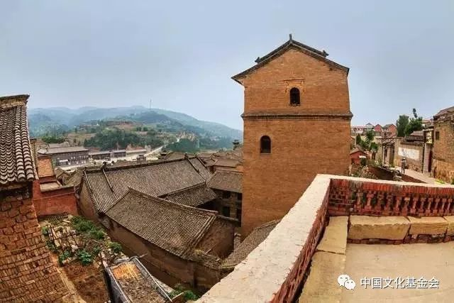
※---※---※
枫华吟草
王本仪
中国五大淡水湖
七律•江西鄱阳湖
鄱阳湖面镜平铺，遥对匡庐如画图。秋水长空同一色，落霞孤鹜共齐趋。
渔舟唱晚响彭蠡，雁阵惊寒震市隅。人杰地灵多俊彦，物华天宝富膏腴。
七律• 湖南洞庭湖．
八百里湖何浩渺，居中漾起一青螺＊。传书柳毅龙宫内，抱石灵均沉汨罗。
李杜名诗云梦绕，范翁巨赋岳楼哦。潇湘妃子今何在？唯见洞庭趋逝波。
注＊指君山
七律• 江苏太湖
震泽＊烟波三万顷，东南福地一明珠。夫差恋色而亡国，勾践图强终灭吴。
伍贠忠君遭厄运，蠡翁功就隐江湖。洞庭山秀离宫＊＊美，鼋渚姑苏天下无。
注：＊震泽即太湖。 ＊＊离宫，当年吴王夫差与西施在太湖明月湾的避暑地。
七律• 江苏洪泽湖
隋帝赐名洪泽浦，黄河冲碛变悬湖。悠悠古堰千年历，漫漫长堤百里逾。
浩浩烟波连地角，星星渔火遍天隅。鱼虾螃蟹莼菰藕，水产珍馐进万厨。
安徽巢湖
鸟巢形状谓巢湖，万里方圆平镜铺。鱼蟹成群𣸯水下，鹭鸥聚集立滩涂。
烟笼澒洞富诗意，耀彩浮金美画图。皖内古来多胜境，𡽪中天赐一明珠。

何嘉恩
何嘉恩敬挽李国维老师
上联：九成宫冷 永失人师 桃李春风空凝泪
下联：三味墨枯 长存恩德 龙蛇宣纸尚留痕
横批：笔冢千秋
七绝•沉痛悼念李国维老师
噩耗传来凄雨悲，砚池骤冷笔悬垂。兰亭追梦谆教诲，德望长留墨宝遗。
何嘉恩敬挽
七律•咏樱花
天幕娇妍万卉擎，湛蓝偶露倍新清。玉容秀逸魂冰澈，雅色幽香蕊月莹。
霞染芳林呈幻彩，雨恩碧草接飘英。东君既护樱卿驻，何忍匆匆诉别情。
七律• UBC校园赏樱花
四月温城草色新，学区骤进踏青人。绛纱密掩楼边路，粉浪隐藏裙下臣。
艳冶含羞端秀态，胭脂点抹倍精神。杏坛花灿香盈袖，志远心高梦已臻。
七律•喜相逢
陶门弟子八旬逢，腊月筵开珀丽宫。昨日k歌花又落，今朝酬唱叶仍丰。
话痨杂语多提议，酒兴豪情争做东。走过人生轗轲路，宽怀忆念感恩同。
江城子• 同学聚
白驹过隙去匆匆，近龙钟，又相逢。经历沧桑，得失自从容。昔日浮沉皆一笑，能健在，幸颐同。 珠江依旧水流东。珀丽宫，见情浓。此刻珍杯，还有几回重？品茗开怀言不尽，桑榆晚，夕阳红。
七律 •贺CC演艺联盟演出成功
樱苞初吐柳鹅黄，艺粉思齐济一堂。七届联欢众星耀，十年磨砺大鹏翔。
金声玉振莺筝唱，仙袂飞飘舞袖扬。慈善在心排演乐，cc展翅创辉煌。

七律• 记CC演艺联盟研讨会
集吹号角帅东方，短炮长枪先亮相。各种技才追琢品，多元文化聚华堂。
身怀荆玉优雅展，艺播高风慈善扬。睿智共筹目标定，杨帆开启更辉煌。
七绝•新年观赏慈善音乐会
歌舞品茶无事忙，偷闲醇萃奥芬堂。提琴熟奏老柴曲，拉二悲情附激昂。
七绝•新春贺岁联欢
兰殿春晖苹果香，笙歌贺岁绕雕梁。霓裳妙舞仙姿美，天祚良辰福满堂，
注：苹果香是一首热门歌
李柏宇
五绝•清明祭祖 文/李柏宇
清明泪雨天，祭奠祖先贤。怀缅宗恩泽，烧香跪墓前。
七绝•蛇吐金珠迎新春 文/李柏宇
春风送暖入屠苏，喜庆新桃换旧符。蛇吐金珠龟献寿，良辰美酒洒征途。
七绝•蛇年华埠春节联欢颂 文/李柏宇
异国他乡辞旧岁，载歌载舞贺蛇年。云城华埠共欢乐，春日风和趣兴然。
祝您 【新春快乐】 文/李柏宇
【新】年大吉喜盈堂，【春】满人间幸福长。
【快】饮千杯如愿酒，【乐】怀不醉寿无疆。
藏头诗•恭喜发财 文/李柏宇
【恭】迎祥瑞满乾坤，【喜】气洋洋万马奔。
【发】愿宏图开泰运，【财】神来到我家门。

七绝•拜春 文/李柏宇
华埠广场锣鼓频，笑颜耆老喜迎新。良辰共度同欢悦，盛世盈门齐拜春。
七绝•欢乐年年祝福你 文／李柏宇
粤语欢歌遏九天，年年欢乐乐绵绵。声声邀众共欢庆，祝福万家灯火圆。
七绝• 响扇舞动《过年好》 文/李柏宇
响扇舞动《过年好》，飒爽英姿多俊娇。喜气洋洋辞旧岁，欢歌笑语庆良宵。
七绝•歌舞秀飘《苹果香》 文/李柏宇
歌舞秀飘《苹果香》，纤腰醉柳丽姿扬。金声玉振传心意，潇洒情怀韵意长。
七绝•南湖水之恋 文/李柏宇
扇子轻摇南水恋，酣歌醉舞意绵绵。微波荡漾情思远，月彩银舟映眼前。
廖中慧
桃源忆故人•悼念李国维书法大师 /2025/4/
大师仙去惊天恸。艺苑悲声哀痛。携挈云笺舞凤。翰墨风骚纵。 大儒玉笔长风送。桃李芬芳成栋。国粹传承有梦。万古常称颂。
华清引•记大华笔会20华诞庆 2025/2/9
初春笔会聚一堂。硕果苍苍。大华朋友神曲，兰亭字画芳。 萨斯国剧暗思乡。展呈书册琅珰。赋诗兼独唱，欢语绕黄粱。
七律•插队偶怀 依韵《到韶山》题照晓鸣回农村 /2025/3/29
别梦依稀忆逝川，故园六十二年前。 芳华豆蔻挖黄土，岁月青葱挑粪肩。
莫说鸿鸪无斗志，苦熬户口换新天。 纵横老泪程门雪，*昔日英雄已夕烟。
*程门立雪--古代求学故事。

七绝•题同窗摄影 2025/3/28
残阳如火雁声凉，渔火无眠意未央。春霭烟堤杨柳醉，同窗寄语竞华章。
七绝•赞猫头鹰 2025/3/20
子夜廵航猫夜鹗，专拿鼠辈保农田。目明尖嘴英雄气，不惧艰辛是将贤。
七律•记梁靖昆抗日进八强 2025/4/17
闲散王爷煤二代 ，少年夺冠已几番。看台五脏玩心跳，教练六魂惊魄翻。
技术顽强多变化，过程跌宕亦兼吞。甜甜赤胆汗青照，桂冠神州又载轩。
七律•澳门乒乓球冠军赛 2025/4/20
女单姐妹会师乐，打架神仙脚踏风。折桂邱徒春逸兴，黯然男战水流东。
兵家胜败诉无凭，骁将赢输付竭忠。明鉴前车师后事，江东弟子再圆梦。
杜文德
温哥华大雪
玉树无须亲手栽，飘飘仙子下瑶台。人间约得红颜有，说与梅花并蒂开。
女儿远游
小女秋高作远行，老翁牵挂寄愁生。忽闻那里寒流至，后悔叮咛少一声。
温哥华海边春
翠鸟枝间向客啼，春樱吐蕊与眉齐。平时爱去逍遥处，最是销魂碧海堤。
温哥华垂钓不见家乡那种鱼
一泓春水柳依依，几只莺儿枝上啼。不见钓竿衔锦鲤，思乡又念白湖堤。
注：在温哥华的湖里钓不到作者家乡的那种鲤鱼。白湖指安徽的白荡湖。
垂 柳
披身垂下绿丝绦，百媚无言把手招。秋日寒霜摧叶落，人前不语也萧萧。
房前种棵樱花树
自古骚人有两痴，闲来品酒赏花枝。房前菜地留三米，栽一株樱好赋诗。
致枫华诗社诗友
缘自诗词聚，知音瀚海航。耄年珍惜倍，同结友情长。
最爱红枫
每见红枫必赋诗，年年总怕赏来迟。为君再写三千字，畅抒心中一片痴。
游拉斯维加斯（Las Vegas）赌城有感
茫茫大漠筑豪城，表面繁华暗泣声。嗜赌只缘铜臭诱，囊空别怪孔方兄。
新年感怀
又到新年把酒斟，昔时足迹不需寻。神仙纵有千钧力，难挡光阴永驻今。
张旦华
七绝·粽香闹天中
粽香五月闹天中，飞逝龙舟快若风。传唱楚辞听故事，汨罗江上泪哀鸿。
七绝·怀念毛主席（新韵）
为民除恶解冰封，推倒三山瑞九重。五卷雄文灯指路，神州万里舞东风。
七绝·纪念周总理逝世46周年
筹谋远虑功勋著，亮节高风正气行。德冠古今天下赞，千秋史册颂英名。
七绝·暑 景
夏日炎炎骄浪涌，荷塘蛙闹乱哄哄。愁时瞬间天边雨，雾照斜阳放彩虹。
七绝·腊八联想
时逢腊八雾迢迢，不见天空白絮飘。今岁寒冬春意暖，来年企盼病灾消。
七绝·腊 月
欣临腊月谷归仓，农户山庄喜气洋。雪白梅红天地醉，乡村处处溢清香。
七绝·军旗似火红
八一军旗似火红，官兵卫国建奇功。长城永固铜墙壁，华夏千秋屹立雄。
五绝·忆中秋
中秋宝镜光，照亮小山庄。老少欢歌庆，茶餚果饼香。
七绝·祝贺本拿比分会迎新春联欢会圆满成功
春到温城喜气盈，侨胞起舞放歌声。云空唱响祥和曲，乙已年华万象荣。
七绝·庆祝温哥华老年华人协会成立二十周年
枫华正茂廿年春，建会欢歌乐众人。唱响时空天籁曲，颂扬岁月万般新。
陈兴汉
含饴弄孙 （时在2012/2/01）
饴，用米或麦制成的糖浆或软糖等食品。嘴里含着糖逗弄小孙子。形容老年人恬适悠闲的生活乐趣。＃语出《东观汉记．卷六．外戚列传．明德马皇后》。
现代的爷爷奶奶，仅凭含饴，恐怕也很难跟孙儿孙女弄成一堆了。 八旬打油翁陈兴汉追记于温哥华 2025/2/13
含饴弄孙太简单，非得共舞才喜欢。奋不顾身摇又摆，当个爷爷可真难。哈哈！
王显尧
雅居
登上高楼望空月，常居雅室意如春。千秋笔墨惊天地，万里云山入画图
雅情
雅兴抛世俗，诗墨有清泉。博爱人长寿，钟情月久圆。
荷叶凝珠
七绝•喜雪知时节
夜间飘絮白窗台，帘外梨花漫地开。华埠游行天兆瑞，狮龙舞雪立春来。
七绝•新年祝福
阖家团聚喜琼杯，贺岁微信送复回，敬祝嘉言诚意递，开心顺遂福音来。
李柏宇元玉 七绝•潮州行
（步韵唐代诗人李白《黄鹤楼送孟浩然之广陵》）
重上名城广济楼，烟花三月赏潮州。朋俦湘子桥漫步，醉美韩江逐水流
荷叶凝珠用李柏宇韵 七绝•潮汕游
名城久仰粤东游，广济楼高望眼收。波上廊桥长街美，汕潮风物醉心头。
柏鹤听涛
七绝•山水情悠
山水悠悠舞妙翩，翠裙漫卷乐无边。霓裳霞映浮云间，共度良辰美景天。
七绝•健美走秀太湖美
健美时装风采眉，雅丽走秀展英姿。太湖美景心中念，玉立亭亭步履移。
七绝•题画【岭南荔红】
岭南盛产荔枝红，剔透晶莹醉客翁。燕语呢喃妃子笑，甜香四溢在其中。
七绝•心明远亮猫头鹰
夜幕低垂林寂静，猫头鹰唤梦和鸣。 心明眼亮看寰界，洞察风云护远程。
春风（三首）
（一）
春风得意吹，飞燕戏嬉随。玉蕊红梅展，花开好运期。
（二）
春风万里舞云翔，鸟语花香桃李芳。大地回苏天日暖，多姿圆梦凯歌扬。
（三）
春风吻上我眉脸，清爽开颜暖腑田。得意人生常乐趣，心宽神采度华年。
七绝•潮州行（步韵李白《黄鹤楼送孟浩然之广陵》）
重上名城广济楼，烟花三月赏潮州。朋俦湘子桥漫步，醉美韩江逐水流 。
五律•人生百态
人生千百态，世事满沧桑。圆缺阴晴在，酸甜苦辣尝。
春秋经雨雪，寒暑历风霜。踏遍崎岖路，多情岁月长。
七律•闹元宵
万户千家换雅装，华灯竞放景辉煌。一杯美酒香醇献，五彩汤圆甜蜜尝。
鼓震笙鸿迎吉节，龙腾虎跃庆和祥。乡亲喜度元宵夜，火树银花泛玉光。
七律•百李争春
李花绽放映春光，玉质英姿潇洒扬。素态端庄枝挺拔，丽容淡雅蕊幽香。
百家好友共园趣，万户亲朋聚满堂。美景佳人同奋进，才情横溢志高昂。
寻梅•雪
梨花漫舞仙子降。满天飞、撩云荡漾。万里素裹高山望。耀辉银峰上，雪皑千丈。 红梅报喜迎春唱。铁骨铮、横枝撑壮。英姿磊落霜寒抗。酷冬悠情抒，争艳竞放。
一丛花•辞旧迎新
金蛇狂舞贺新春。和气映祥门。龙腾盛世雄风在，瑞气留、淑景生云。梅柳生辉，彩霞呈秀，千福满乾坤。 九天日丽换芳辰。四海酿缤纷。花开锦绣桃符满，玉梅献，美酒迷人。鼎新革旧，民康物阜，圆梦共飞奔。
惜春令•春 思
春雨潇潇离爱君。垂杨柳、袅袅缤芬。三月西湖情水惜，离别更难分 欲断肠焦焚。望乡处、闲锁离群。孽雾消烟何日了？归雁再欢欣。
醉公子•题画《兰韵飘香》
兰姿丰郁露，叶绿青葱素。花蕊尽芬芳，华堂飘馥香。 蝶恋双飞舞，喃喃情细语。游客忘归途，休闲独赏舒。
虞美人•女神迎佳节
女神喜悦迎佳节，大爱心头热。娇姿飒爽志刚坚。巾帼英雄撑起半边天。 春风拂面阳光灿，燕舞莺歌婉。淑贤佳丽重肩创，放眼河山明净凯歌扬。
温哥华樱花颂
献给樱花树引进温哥华并成为春天代名词的100周年纪念：
华丽樱花春色迎，浪漫气息满温城。竞相绽放生机勃，铺地云裳留雅情
七律•樱花大道
彩缀云装展萼芽，樱花烂漫满枝桠。迎风吐艳莹如雪，浥露含芳幻映霞。
飘落翠烟开锦绣，魂飞碧涧谢容华。多情梦断相思意，暗恋香尘莫叹嗟。
永遇乐•樱花颂
丹映春晖，无边樱海，锦织章彩。红杏仙桃，白云伴荡，樱色迷人爱。嫣然欲笑，娇颜闺秀，窈窕樱姿悠摆。樱花迎，欢情常乐，莺歌燕舞遐迈。 樱诗吟咏，共琢诗品，醉侣滋滋情蔼。渐漏黄昏，狂飚夜扫，还有樱香睐。樱花飞逝，霓裳铺地，深愫系蓝天外。樱花雨、入怀飞瓣，吾思永在。
文 德
悼亡友
闻君仙逝似雷轰，断我兰交手足盟。此后容颜凭记忆，从今谈笑寄眠呈。
蔺廉隙有结生死，管鲍情真共辱荣。痛失知音钟子殁，伯牙琴绝再无声。
感 怀
惯经霜雪不伤秋，辗转飘零已白头。回望来程叹坎坷，远瞻前路逐潮流。
仿苏学柳香盈袖，把酒临风韵满楼。老树怎甘春寂寞，平湖垂钓弄扁舟。
咏 秋
庭前枫影落轩窗，雁阵声声天渐凉。月朗一轮悬野树，星稀几点缀穹苍，
层林蝶叶金滋染，后院花坪霜掩芳。飒飒西风侵小径，东山隐隐显枯黄。
沉痛悼念高振家老师
山川踏遍志犹坚，地质探求岁月绵。笔墨耕耘成锦绣，诗词神韵化清泉。
曾蒙面命迷津处，每忆耳提挥泪笺。鹤去楼空存典范，苍天无语叹潸然。
美国黄石公园-超级火山
风光无限叹奇山，地狱岩浆铸百泉。河探源头升热气，林寻深处见硝烟。
野牛不懂家园脆，游客常忧境况悬。倘若熔流齐怒吼，人间灾厄是空前。
注：美国黄石公园就是一个超级火山，号称是地球地壳最薄弱的地方，200万年内曾三次大爆发，每次爆发都是人类一次大灾难。
同学聚会
当年有幸结同窗，今日相逢泪两行。美酒三杯追往事，清茶一盏道暄凉。
尚能拄杖攀山岳，也可挥毫书海疆。虽已白头心未老，依稀还是少儿郎。
山泉翰墨
七绝·恋乡
秋高气爽又重阳，凝望东方恋故乡。血脉炎黄情不断，诗歌最美颂华章。
调笑令·元旦梦
元旦，元旦，瑞雪丰年翘盼。春播育苗田间，秋收粮仓梦圆。圆梦，圆梦，喜庆舞龙飞凤。
十六字令·年三首
年！喜地欢天贴对联。全家乐，老小庆团圆。
年！雨顺风调沐润田。丰收喜，万众笑开颜。
年！科技强军又领先。新兵器，镇国护坤乾。
七绝·除旧迎新
腊过迎春除旧岁，桃符纳喜庆新年。芳菲佳节人增寿，长乐荣华万象妍。
五绝·元宵乐
才辞年夜饭，又喫小汤丸。佳节元宵乐，千家万户欢。
七绝·元夕景象
元宵子夜月圆明 ，雪化冰融悄寂生。待到东方红日照，梅开喜鹊唱安平。
七绝·元宵节庆
元宵节庆乐团圆，大美江山景色妍。喜地欢天歌盛世，神州傲立万千年。
七绝·祭祖
桃红柳绿舞春风，水碧山青画镜中。祭祖清明扬孝道，人和业旺乐无穷。
七绝·天地恸（新韵）
江山如画吐新茵，烈士陵园祭祀频。万众追怀天地恸，丰碑矗立慰英灵。
*---*---*
《晚晴弄笔》雷基盘顾问遗作（上篇卷四）
31\2\1 砚田 二首
博山炉暖不思眠，失笑忘形守砚田。破梦一杯求活火，疎肠三椀觅新泉。
喷烟吐雾扬轻霭，炙骨熏肌好坐禅。漫说凝脂垂腊泪，提神醒脑乐余年。
32\2\2
满胸丘壑岂容删，墨砚磨浓合闭关。向仰武陵同蒋径，那希金谷与铜山。
伶仃鲁钝宜增憇，懵懂愚顽可觅闲。务使儿孙多暇豫，不应示病纳探班。
33\2\1 方皇 二首
臲卼踌躇奈困何，方皇未艾倩谁和。已明诗弱逊才藻，应悟年高遭坎轲。
乌可言愁延局躅，胡为纳闷尚摩挱。余生许我无休止，惆怅孤身守一阿。
34\2\2其二
注定终身作寄侨，于焉谪戍守边徼。髙龄谬髦才思减，弱体沮神脸暴销。
忽悟龙钟遑急治，宁符虎步讵能跳。轩渠惟一宜珍重，缱绻庭垣茗椀浇。
35 哀羊左
羊左相交世上无，吾输接履讵能趋。方知义气怀忠烈，那悟浮生学愈愚。
小卒过河千里客，大风吹海一㠶孤。独吟单调无人识，着意题襟不乐乎。
36 怜笑哭二子
那堪身弱息劳筋，笑哭唐衢与陆云。分属贻人杀风景，可怜症客惜清芬。
生无鳯穴文输劲，死有牛眠地可欣。纵使开襟时至亟，尚䝉玉体不须焚。
37 闲来
闲来把琖沥胸肝，游手无为每倚栏。晨起观空云行衍，夜临合目雨声酸。
但希沙暖眺凌羽，待得泥融操钓竿。院后梨花开正盛，消磨岁月洽余欢。
38 恩缘
绘声模影一如前，鼓枻仍思爱扣舷。弗可蘧蘧常梦蝶，宜应纠纠待鸣鸢。
天然造化由衷釆，地力滋生素引牵。我本禅宗门下士，好聆钟声结恩缘。
39 一筹
一筹莫展该何寻，坐阅溪边玩味深。流水无情空想像，行云有约易消沉。
投空兀自驹光失，填隙休防膏火禁。终信浮生头上白，不图诉苦作书蟫。
40 为人
为人立世弄清纯，居处应知择善邻。弗可骄奢排酒席，故应遯隐绝风尘。
也知金谷石崇富，始悉蓬窗原宪贫。壮岁宜勤兼克俭，髦年才得卧云身。
高振家遗作
编者按：
高振家（纪纲 ）先生仙逝，从本期起我们再也见不到斯人的新作了。
高先生是“枫华诗社”和《枫华夕拾》网刋的主要创建者和主编。
诗社成立十七年来，高先生呕心沥血，任劳任怨，著作堪丰，功劳卓著。
逝者长已矣，生者长怀念。我们要继续办好此刊，
高先生在天有灵，一定能看到他所关心的诗刋之兴旺而欣慰。
我们选择他的一些遗作陆续登载以作纪念

纪纲吟草（高振家地质生涯诗词选）
取录于1953—2013 北京—新疆—温哥华
参加马特洛索夫夏令营1952.8
夏令习军宿野营，整齐步伐踏歌声。同观村舍繁荣景，共沐颐园绮丽风。
日旭红山争桂冠，月光篝火识新朋。新交旧友齐欢聚，分手依依盼再逢。
注：皇园：指颐和园，营地在颐和园东门外。
采桑子·逰颐和园 1952夏
昆明湖上波光渺，万寿皇山。香阁擎天，翠柳风荷谐趣园。丹青妙笔长廊路，胜景无边。感慨万千，劳燕分飞何日还。
注：1952，夏 中学同窗毕业前夕合影于颐和园。
过大头条故居 1952秋
眼波流盼慕君才，纵使情多却费猜。别后闲愁挥不去，今番来此久徘徊。
温泉地质测量实习 1953夏
绿野显龙山，鹫峰地质颜。测量添雅兴，情谊水云间。
注：1953老班学友地质实习合影于北京西山温泉显龙山。
清华访友
1955夏去山西生产实习前夕，周末到清华大学访中学学友唐友一、李自强，晚饭后到荷塘散步偶得。
漫步荷塘月色溶，竹丛倒影景情中。 冰轮天上痴情梦，菡萏池边不语风。
厚德自强思旧训，小桥芳径念秋翁。 殷殷话语犹充耳，兄弟友于惟孝同。
注：秋翁：指朱自清，号秋实。其著名散文《荷塘月色》即出在此处。
摊破浣溪沙·逰颐和园 1955年夏
十里行程汗漫逰，平湖秋影水天幽。石坊排云望辽阔。丽人稠。血气盛年张臂膀，江山过客淡王侯，将把万峰都踏遍，足风流。
普查十八班（新班）部分学友游颐和园留影 1955
大同鹅毛口煤矿实习 1955
掘进实习巷道行，缆车直下最低层。 矿工劳苦实堪敬，送暖献光无限情。
宿北台大东沟 1955夏
山西217队1小队，同马杏垣老师
徒步翻山暮色沉，驴驮行李宿荒村。 恶狼入圈叼羊走，夜半难眠炕热身。
五台山地质实习经北台 1955.7
路过北台朝太虚，文殊无垢此仙居。 时逢夏日犹残雪，瑞气彩云锦绣舒。
在马杏垣教授率领下，与谭应佳、张天黎、李康、陈梦、张先觉，自原平步行大东沟经北台到善文村。 *北台海拔3058米，为五台山的最高台，台顶有灵应寺供奉无垢文殊菩萨。太虚：幻想的虚无缥缈的境界，此处指庙宇-----记于善文村
琴调相思引·五台地质填图1955.7
地质纷繁景物妍。断层构造扣心弦。山巅萧寺，净地远尘烟。 涉水攀磡吾所乐，此身曾许白云巅。崇山峻岭，最是喜心间。
注：磡：山崖
※---※---※
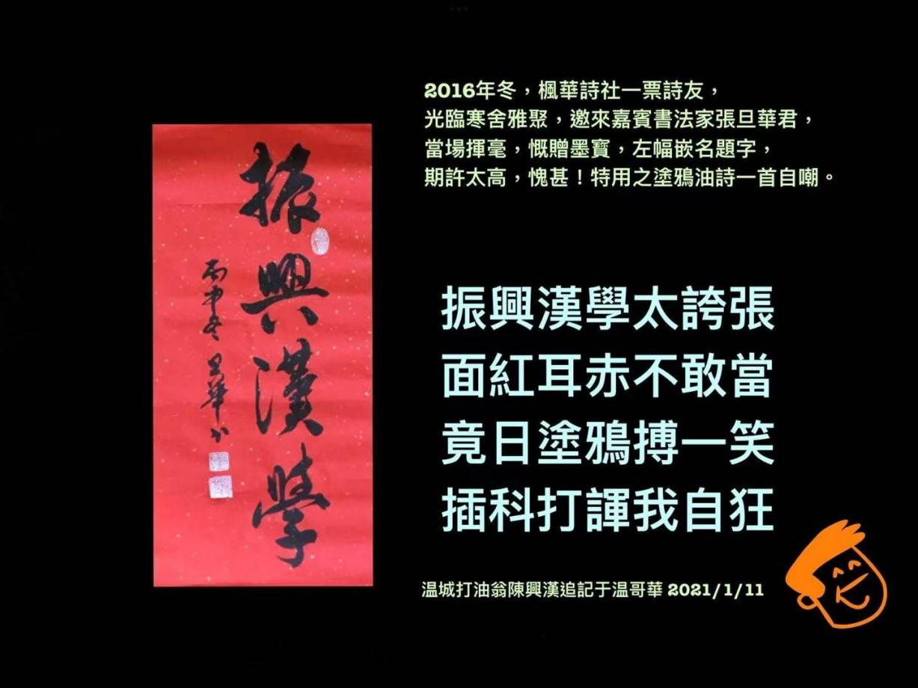
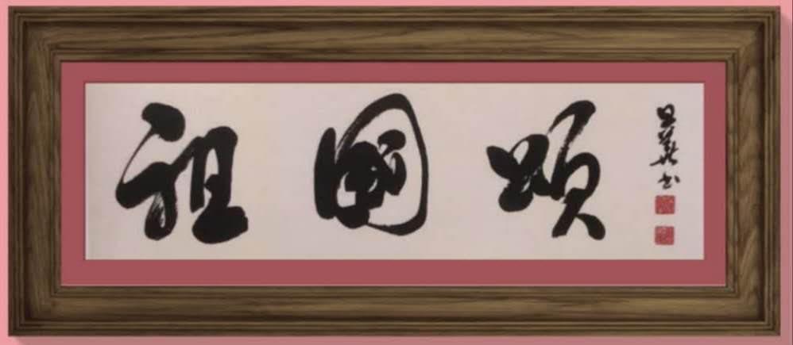

油翁诞生于民国28年（1939）四川成都，正值日本侵华之抗战时期，因此许多应时出生的男孩，多取名兴华、兴国、建国，强国等等，汉唐盛世，永驻人心，因此「兴汉」也广被采用。
油翁在温哥华「枫华诗社」厮混多年，诗无寸进，仍顽强独沽打油一味，今得书家错爱，慨赠「振兴汉学」墨宝一付勖勉，愧不敢当，
特作此「诗图」自嘲。
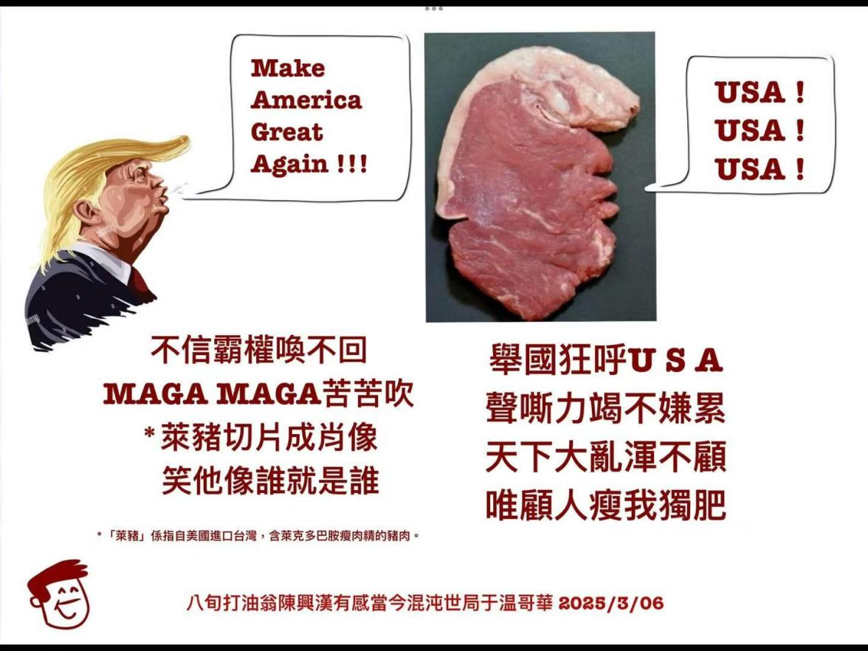
八旬打油翁陈兴汉于温哥华 2025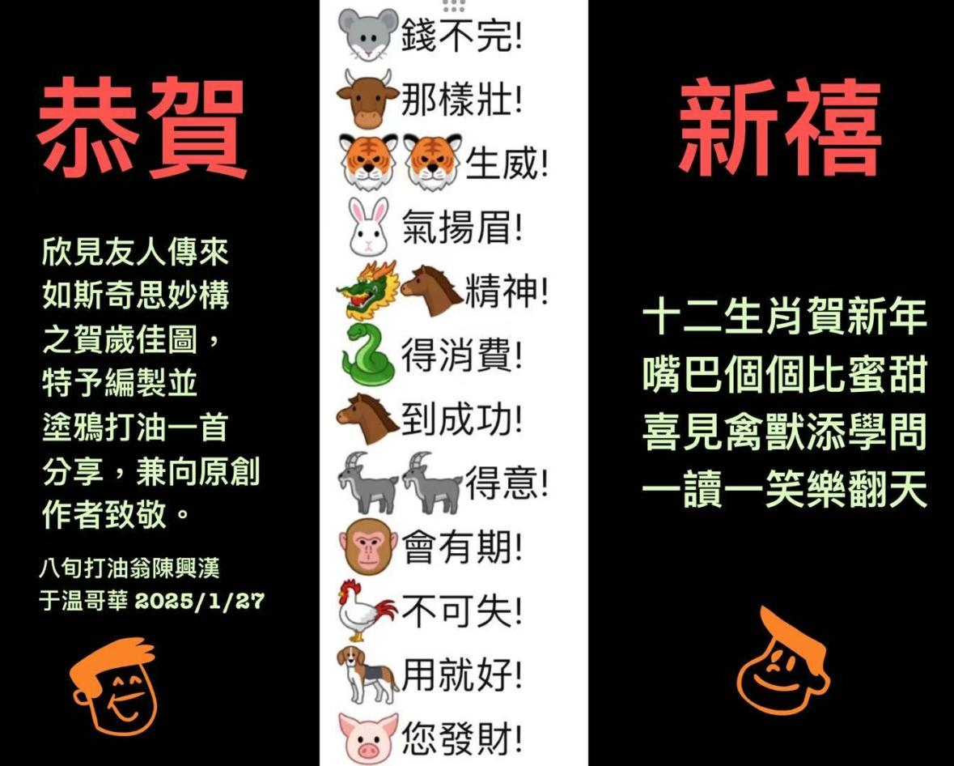/3/26怀天灵

川普复位登基未满百日，世局已被搅乱成一锅粥，
是福是祸谁也不知，寡国小民，负隅顽抗或俯首称臣，
都得善自斟酌了。
岳阳楼记的金句：「先天下之忧而忧，后天下之乐而乐」，
我辈耄耋老人，时不我与，碍难照办，且「先天下之乐而乐」去也。
日昨见网友po出猪肉图像一帧，甚是有趣，立马用之漫成打油诗图
分享逗乐。
八旬打油翁陈兴汉于温哥华 2025/3/06

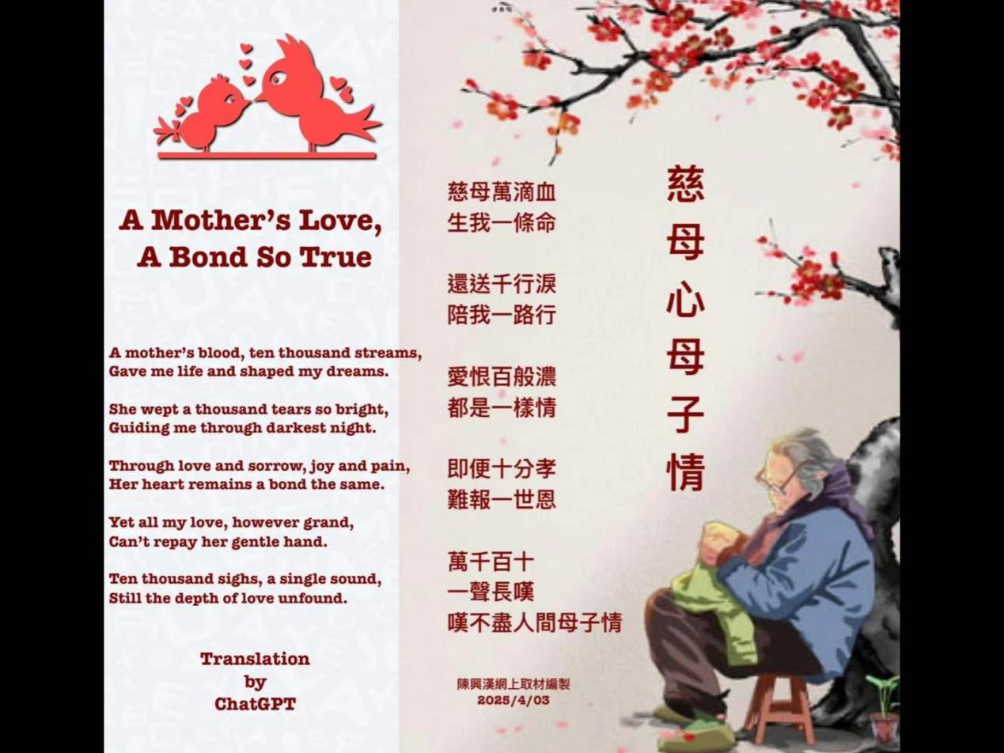

近日在网上辗转传来一首感念慈母的近似五言古风长律，
诵之深受感动，特予编制成加添英译的「诗图」一帧收存。
（「慈母心 母子情」是我自题，𧫴向未悉大名之原作者致敬！致谢！）
又及：人工智能的进步，的确一日千里，令人惊叹，
以此首押韵意译的英文诗为例，它不仅是不假思索，
瞬间跳出译文，而且也意味深长地，呈现另一种境界。
正是： 人工智能创新天，有问必答一瞬间。
跟上时代免落后，如醉如痴不得闲。
哈哈！
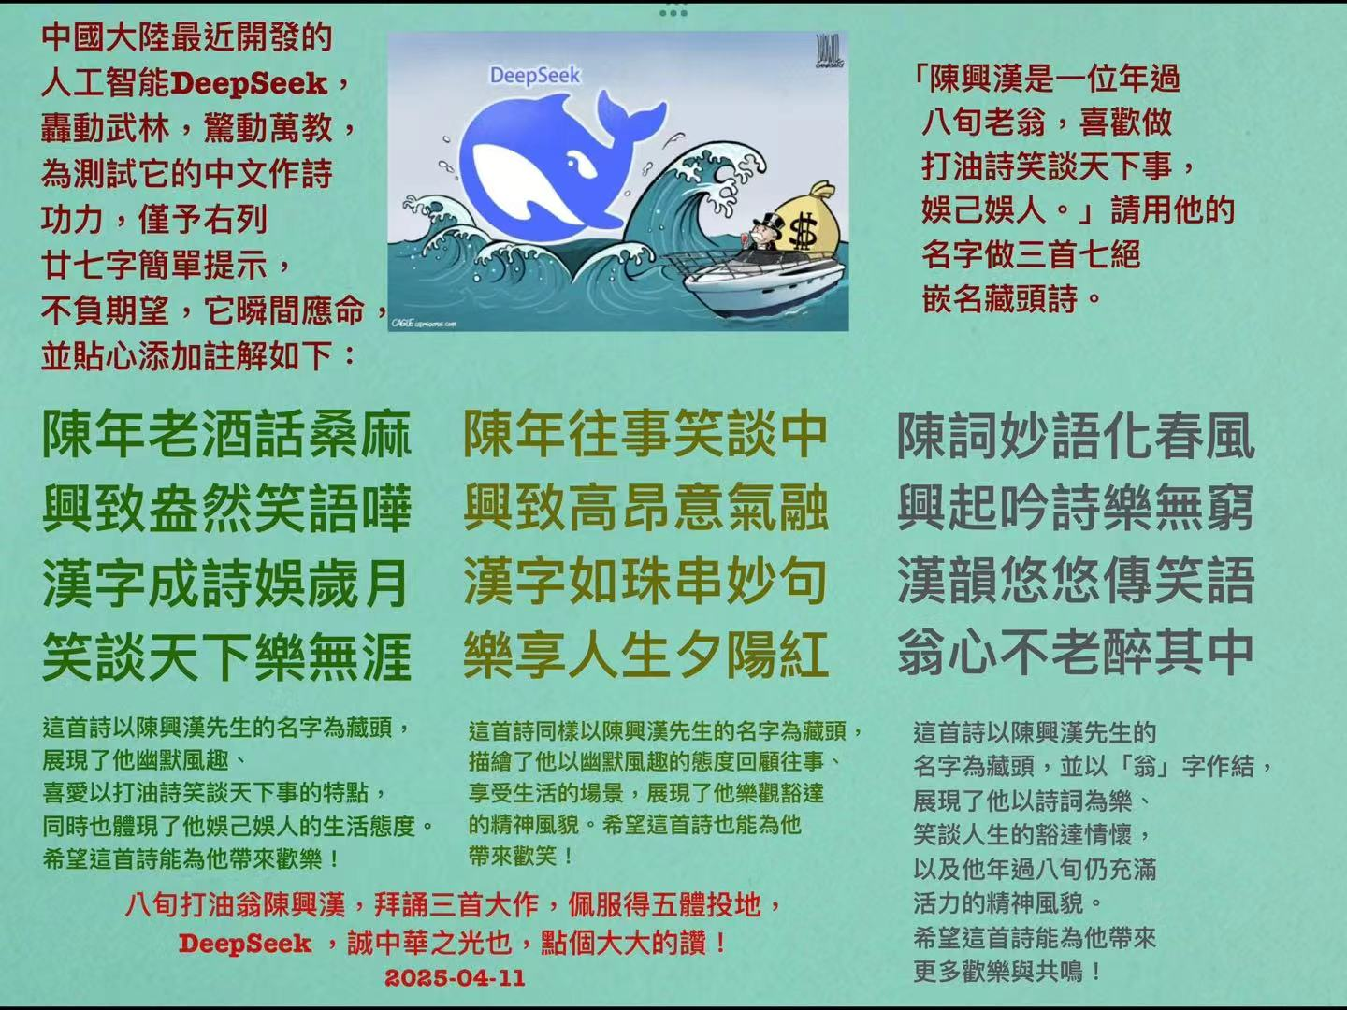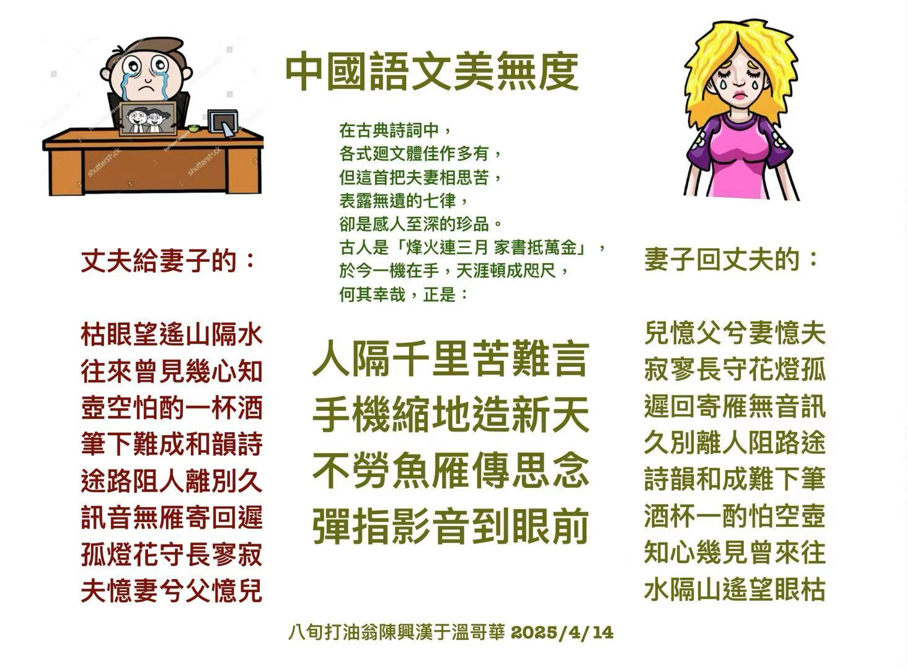
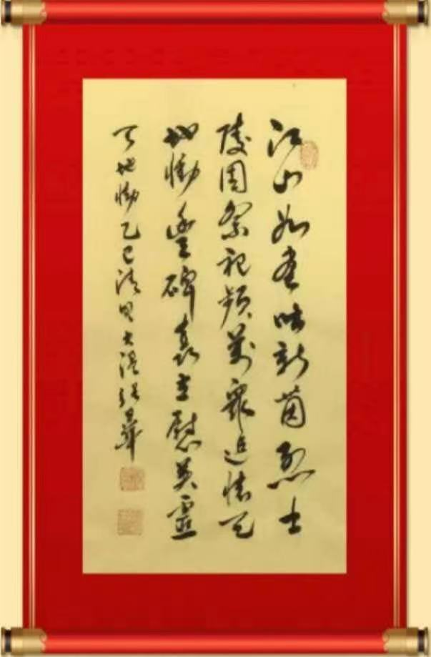
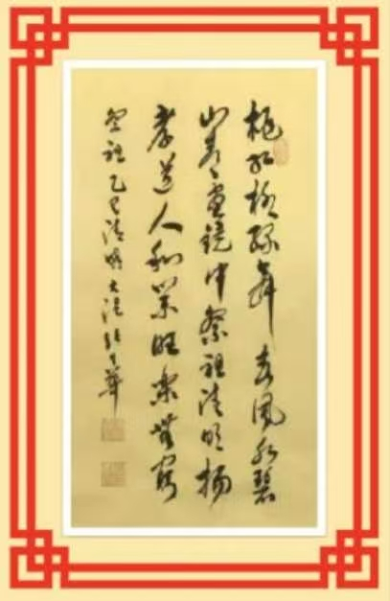

桃红柳绿舞春风，水碧山青画镜中。
祭祖清明扬孝道，人和业旺乐无穷。
祭祖 乙巳清明 大温 张旦华

江山如画吐新茵，烈士陵园祭祀频。
万众追怀天地恸，丰碑矗立慰英灵。
天地恸 乙巳清明 大温 张旦华

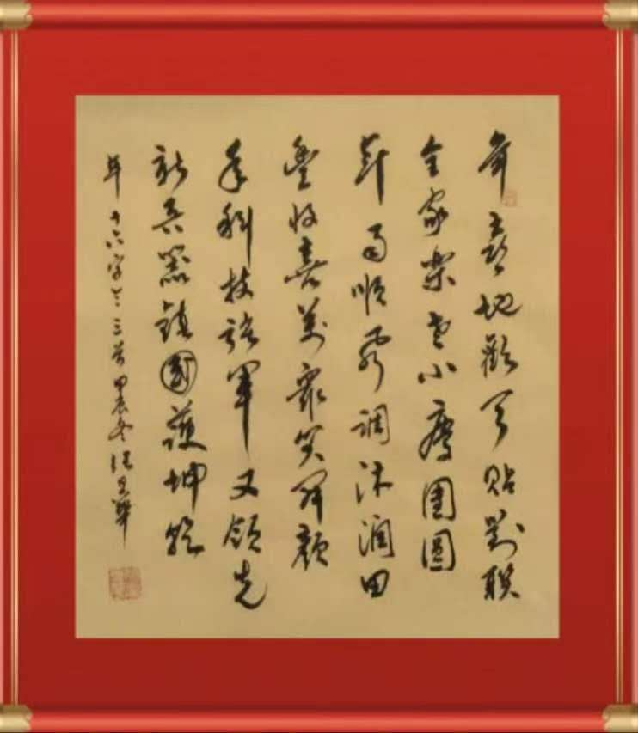
十六字令·年三首
年！喜地欢天贴对联。全家乐，老小庆团圆。
年！雨顺风调沐润田。丰收喜，万众笑开颜。
年！科技强军又领先。新兵器，镇国护坤乾。

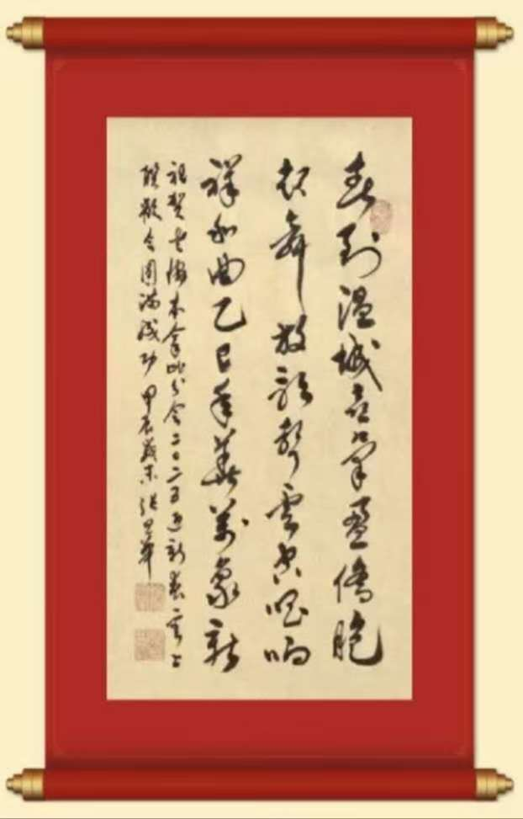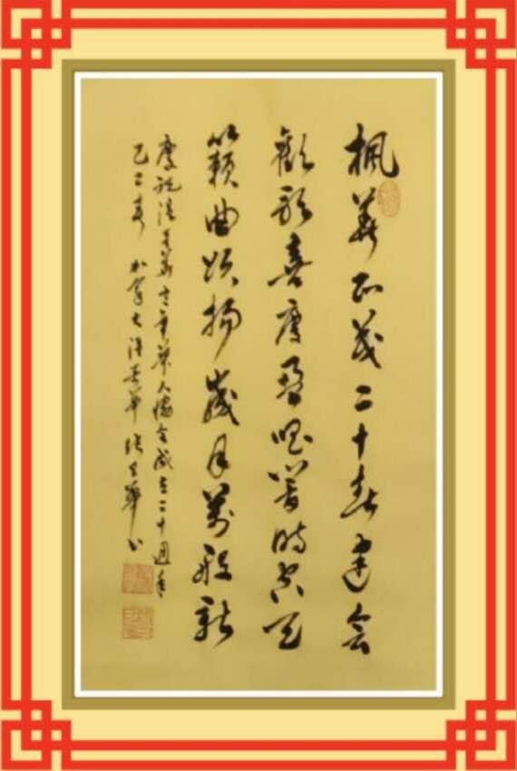
七绝·祝贺本拿比分会迎新春联欢会圆满成功
春到温城喜气盈，侨胞起舞放歌声。云空唱响祥和曲，乙已年华万象新。
七绝·庆祝温哥华老年华人协会成立二十周年
枫华正茂二十春，建会欢歌喜庆盈。唱响时空天籁曲，颂扬岁月万般新。

李国维老师绝笔之作

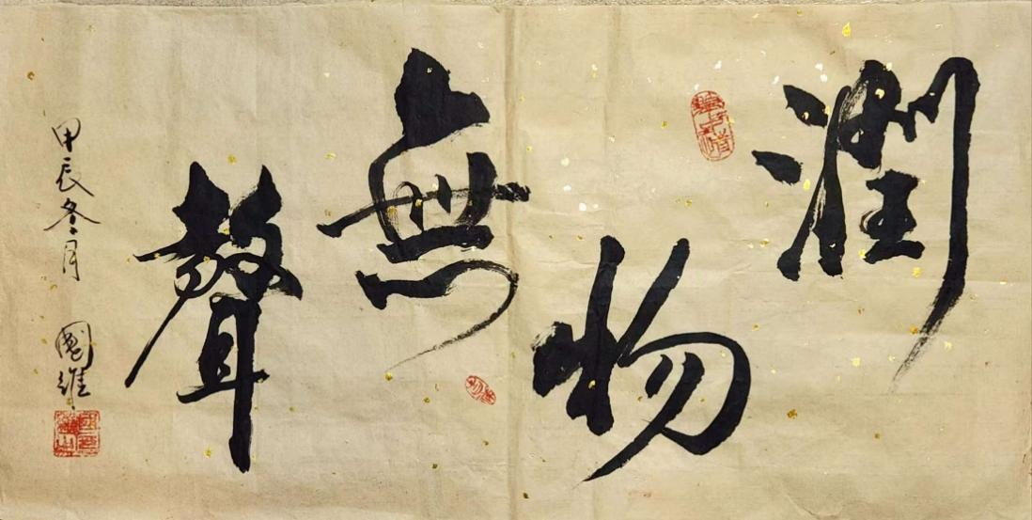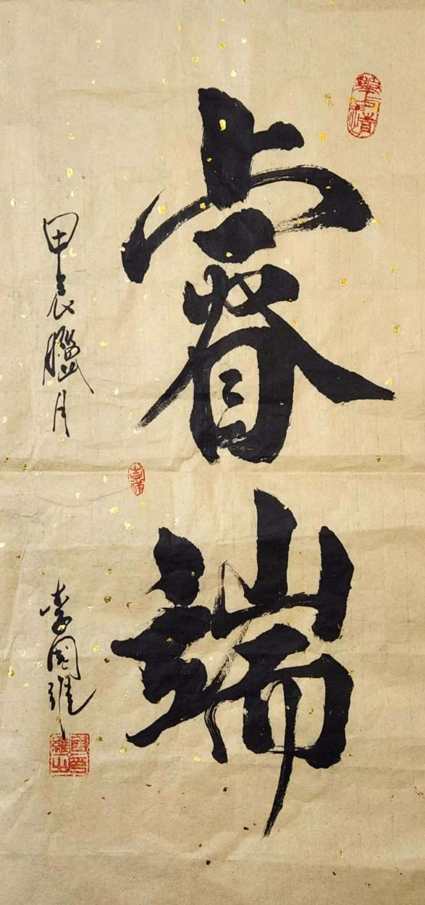
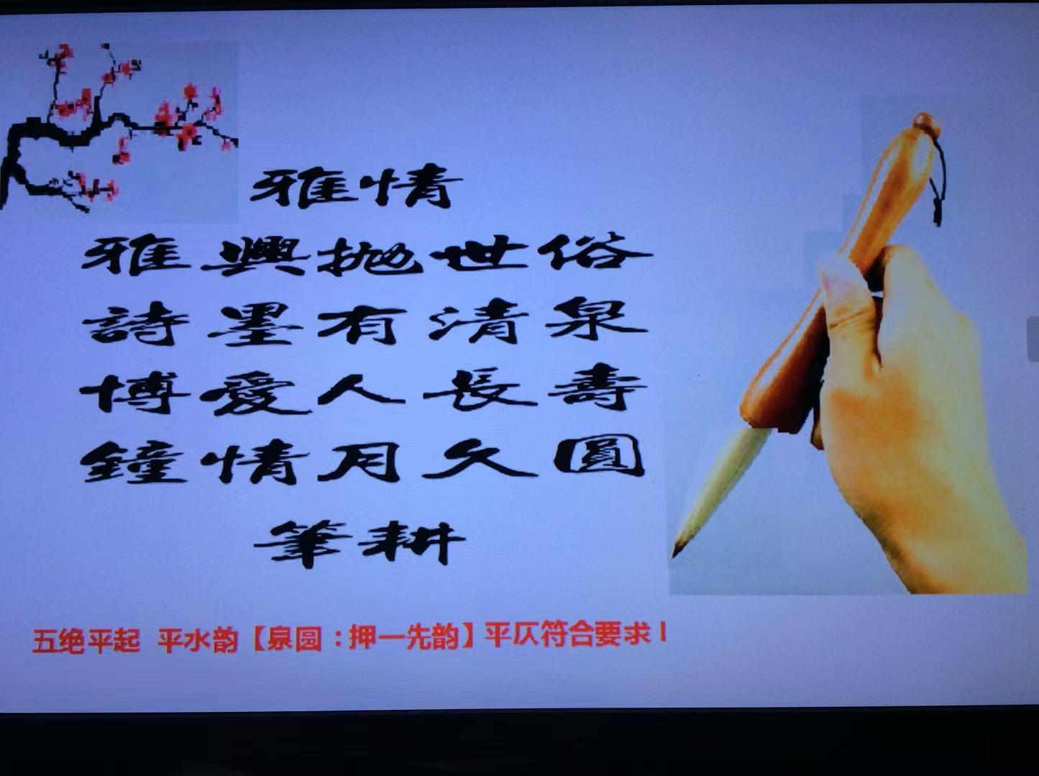
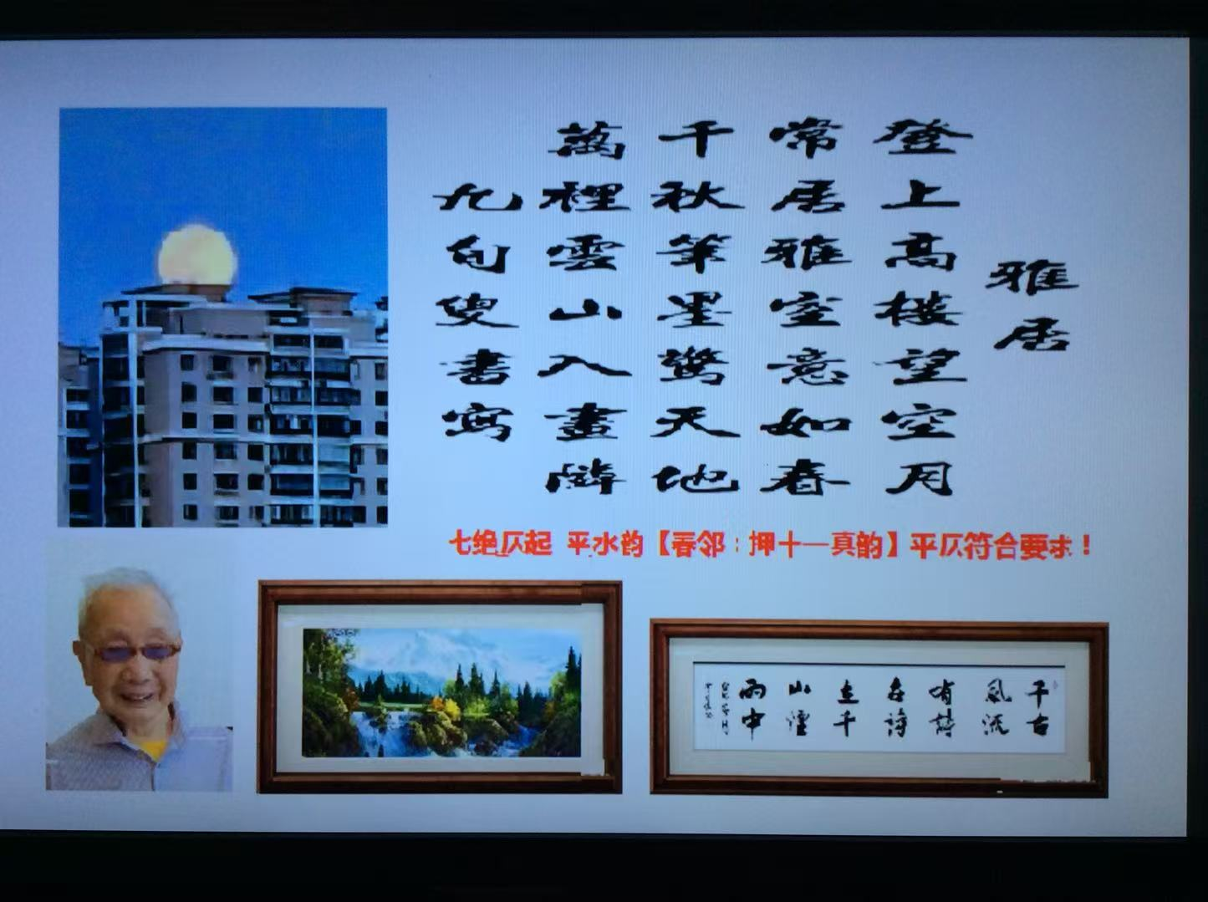

※---※---※
四川银杏一枝诗联会
刘时和
《千秋岁》——怀念地质学家高振家老先生
万山千水，遥忆枫华事。高振老，勘探队。新疆开矿产，山谷风吹被。天上宿，唤醒我等黎明意。 火焰般情热，疲倦寒冷累。人已去，词还记。校园歌仍在，震荡怀仁肺。今感慨，海涛万里蓉城汇。
注：蓉城，芙蓉城的简称，古人苏轼指文人灵魂升天之圣地。 2025/4/26上午拟
仿杜牧《七绝》另作
清明时节雨，纷纷路上行人，欲断魂。
借问:“酒家何处”？
有帅哥遥指——锦官城！
2024年记赴黔9月7日词六首
《忆江南》——拜望孟繁华高工
春未老，雨细贵阳城。试上高楼相看望，早知工地友朋情。微信筑蓉诚。
《捣练子》
千里望，孟嬢嬢。轿子山中友谊长。退养贵阳身老矣，子孙皆孝阖家康。
《忆江南》——拜望王世锡一家 （三首）
春再到，卌载互通心。暑夏千山万水近，苍天四季一年吟。几代亦川黔^{（1）}。
注：（1）此处读音qín，十二侵韵。
又
食堂里，午饭好舒心。三菜一汤皆味美，二男两女尽夸寻。锦里不堪钦。
注：（1）此指贵阳市政府机关食堂饭菜便宜精美，三菜一汤才106元，四人吃不完；比成都市政府机关食堂实惠节约，减少浪费多也。
再
文务紧，周末始回还。作协担纲繁事理，居家琐事剑平闲。叔侄近交谈。
注：（1）此指王剑平在省文代会上值班，不能外出。好容易周末回家，我俩才能见面。
四
炎夏至，多谢贵阳人。碧浪观山湖涌动，睡莲茶道室联云。摆渡车舒欣。
2024/10/16上午拟
《渔歌子》
因考虑来聚者皆是八十岁以上大姐，而对面一楼餐厅办婚宴包了全场，只好因陋就简在黑豆花小店招待大家。闻讯而来的老同事们毫不顾忌，说吃是小事，四十年不见才是真情。 2024/11/15午拟
和尚坡前简陋锅。豆花翻滚热情波。开鉴弟，李三哥。千山杵拐是时和。
五言打油诗
当年叫小刘，而今变老牛。翻越千山水，寻访老朋俦。四旬沧桑变，个个飞雪头。休懊恼，莫忧愁。后浪跟前浪，而今震全球（1）。耄耋高寿者，孙曾绕膝游（2）。放眼看世界，保重乐悠悠。
注：（1）现在水电九局工程遍及世界各地。（2）指已有孙子及曾孙，四世同堂。
2024/11/15夕拟
9月8日拜望孟繁华老大姐和老同学黄毅
《解佩令》——拜望孟繁华大姐
欣行高厦，房间淡雅。见衰身、精神如夏，骨质疏松，缓步走、诗书高挂。语音非诧。话儿孙、笑容潇洒。 耄年叙话。衷情无价。热情中、思将楼下。招待朋辈，细雨中、三人俱怕。友情同麝。怎须乎、一杯两斝。
注: 斝:[jiǎ，古代酒器]
《卜算子》——拜望黄毅家人有感 2024/10/20晚拟
我住锦城头，君住贵阳市。落月停云^{（1）}不见君，共饮长江水。 友谊岂能休？情义何时已？卌载恩深再往来，天地共称美。
又
幸得娶贤妻，方得生存语。整日轮椅且靠伊，生活皆依予^{（2）}。 久病得良医（3），吞咽添难哺。报纸荧屏度整年，暮暮朝朝处。
注：（1）指思友。见《诗对新编·人伦部·朋友·思友》95页。（2）给予。（3）黄家五妹感悟，指其嫂子李玲因夫久病，而成了良医，随时知道如何处理突发事态。

《长相思》——探亲冯文珍一家人 2024/10/16下午拟
猫跳河。乌江河。五队李林家酒多。乡音漫小坡。 重庆歌。四川歌。入藏工程康二哥。昔年如玉珂。
又
康二哥。似老哥。岁月艰辛邀弟过。满堂香味多。 乡亲多。笑呵呵。谊结红岩久忆磨。重逢三女娥。
注：“康二哥”是修建康藏公路的工友们自称。当年在六级电站工地，冯姐认同学冯旭东为弟，很是认真，生活上多般照应，还给他介绍女友。连带我们都成了其家常客。其时艰辛困苦，物质稀少，哥姐们对我们十分照顾。而今，李林仙去，冯姐及三女皆很幸福。我们前去探亲拜望，既表示我几十年的感恩之情，也是代表逝去的冯旭东家人的感恩之深情厚谊！
《玉蝴蝶》——探望王剑霞贤侄女 2024/10/21午拟
秋来红叶齐妍。思念溢黔川。厚谊拨心弦。亲情几挂牵。 而今重聚首，刚出病房还。茶话似清泉。碧波连水天。

《七绝》——9.11.在贵阳市约见发小徐志尧 2024/11/17拟
蓉城贵筑紧相连，恍惚时光七十年。今晚吾俦欢语别，归还锦里再团圆。

九月11日诗词六首
《霜天晓角》——拜望老同学们
蓉城黔地，尤忆当年事。文革后来春几？浣花水、仙桥始。 寒冬千里徙。修文开梯级。过海八仙安渡，卌载后，思桑梓。
《忆江南》(五首) 2024/10/21夕拟
一
同学忆，最忆是青春。朗朗书声歌韵起，陶陶跑步草堂欣。难忘浣花亲。
二
同学忆，次忆百花潭。二十里中香不断，三千水校叶枝纯。可怜白头纷。
三
同学忆，再忆送仙桥。百花潭畔啖小吃，青羊宫内拜神霄。韵味记长娇。
四
黔岭好，夏季少炎天。避暑游人多涌入，观山湖浪几悠然。今日老来闲。
五
黔岭好，最妙访亲团。回忆青春欣往事，笑谈白发慰前瞻。互祝活神仙。

九月十二日词
《采桑子》——记刘振通 2024/10/21晚拟
贵阳锦里同窗谊，不似亲情。胜似亲情。六十年间如弟兄。 重来筑地天天陪，办事兢兢。终始兢兢。访友寻亲忙不停。

挽老同学徐祥辉联 2024/9/15上午 拟
9月12日由黔返蓉途中，在高铁抵达宜宾西站时突接其女噩耗：言他已于当日因肺癌晚期，抢救无效，于10点41分辞世！不胜悲痛之至。回蓉后，就紧接着处理相关悼念事务，联系讣告各地同学朋友们。
今日，特拟写嵌名挽联一副以表几十年来患难与共的哀思：
徐氏堂中，祥光^{（1）} 彻地，幽默高谈，黔岭低头歌哀意；
成都府内，辉瑞 映天，风趣阔论，蜀江流泪叙友情。
注：（1）其祖父徐孝刚（1880--1956），曾官费考入日本士官学校第三期炮兵科，辛亥革命时曾隔江炮轰清军总部，吓得黎元洪躲在床下，故被人称“徐大炮”。后回川举办四川武备学堂，培育出刘湘、刘文辉等一大批川军将领。解放后历任西南军政委员会委员、四川省人大代表、四川省政协副主席。
曾令华（昵称决明）
子美句扩诗赞当代好汉歌
红稻啄余鹦鹉粒，碧梧栖老凤凰枝。诗坛矩阵俱雄杰，胜过开元全胜时。
向洪亭
晚 春
夭桃红雨降，秾李入香泥。燕子梁间语，春鹃泣血嘶。
张顺谦
花 魂
昨日一枝花，如今几叶芽。犹须待三月，更有路人夸。
思胞弟
清明时节雨尤多，阻我南行上北坡。微信六年几未断，或然某日忽回哥。
风 威
狂风骤起卷三垓，北地黄沙落我腮，天染泥红遮望眼，清澄之日久难徊。
袁 屈
【正宫·小梁州】“民大”春韵
春来“民大”韵尤浓，樱绽霞融。假山湖沼意无穷，清波动，鱼戏落英红。 （幺）莘莘学子豪情纵，步匆匆、志意盈胸。家国梦，心头种，他年人认，雏凤出高桐。
注：“民大”即西南民族大学之省。
阎愚民
【正宫·小梁州】野 花
农家庭院暖风轻，一片春声。眼中花小不知名，沿幽径，微贱也多情。（幺）不争桃李和春杏，散清香独自繁兴。默默开，幽幽盛，荒原陌上，生命力堪惊。
庞建华
【正宫·小梁州】愚公移山
太行王屋忒欺狂，挡道遮阳。挥锹开路祖孙忙，云崖上，号子震高冈。（幺）
由他智叟讥迂妄，愚公志代代传扬。仙界惊，天神降，移山清障，后嗣步康庄。
张发荣
简介：张发荣,男,生于1935年,出生于重庆北碚区,成都中医药大学资深教授,博士生导师,享受国务院政府津贴专家,全国首届名中医,获美国俄勒冈州东方医学院名誉博士学位,获四川省医药卫生终身成就奖,在中国中医药出版社出版《杏林诗书》等诗着。
蜀诗年卷《2024》投稿
七律·天涯海角赞歌
南天柱石镇雄关，铁甲金戈映日寒。万里海疆如铁壁，千重雪浪似银鞍。
军民共筑长城固，华夏同仇敌胆残。喜看南陲偏远地，春风已度玉门安。
七律·游海南清水湾感赋
碧水柔沙十里滩，巍峨灯塔入云端。飞舟剪浪千层雪，银翼裁霞万里天。
蓬岛浮光摇玉镜，瀛洲倒影映朱颜。九旬风雨随波去，喜看沧溟一色蓝。
七律·三游海口火山公园
九旬扶杖又登临，万顷烟波入眼深。绕膝儿孙添笑语，经年风雨化甘霖。
火山岩上苔痕老，椰树林间鸟语新。最是斜阳无限好，亲情如酒醉诗心。
七律·元旦亲情相聚游英州梅园
元日晴光暖画屏,亲情三代醉芳馨。沧波雪浪连云阔，玉树琼花映眼明。
奇石丛中留倩影,冰心长系乐天伦。归去依依频顾盼，相期日后梦重温。
七律·亲朋聚会海南英州清水湾
金波㶑滟接遥天，故友欣逢春节间。吉语频传玉体健，琼浆慢酌鹤龄延。
儒商医教同斟酒，耆宿岐黄共展颜。霞满金滩浑忘晚，桑榆璀璨度天年。
五律·三亚南山寺拜谒南海观音
南山拜观音，三代共诚心。鳌背祥云绕，佛光紫气临。
慈心消苦难, 禅手降甘霖。黎庶祈康福，梵音涤俗襟。
天 马
江城子·牡 丹
天姿国色韵悠长，蕊初张，影流芳。紫粉红黄，争艳斗春光。金缟瑞气凝脂藏，天自泽，纳祯祥。 康衢浮彩映新妆。笑扬辉，袖盈香。挈侣携朋，逸趣逐春阳。幸得河清山岳秀，沾惠泽，醉琼章。
2025/4/18 晚下载来信
【四川省楹联学会】
清风雅雨
蝶恋花·谷 雨
昨夜梦醒应浅睡。罗衣轻披，此刻谁相对。池下蛙声不说累。月悬万里凉如水。 残梦忽然惊舍吠。柳絮徘徊，香茗邀知己。捎上啾啾春意醉。杜鹃丛里藏娇媚。
蔡 竞
《沁园春》（二〇二五年四月二十日）
今逢谷雨节气，余及长子随肖明老师并苏玲总一行，冒秋雨凉风于纽西兰南岛库克山（Mount CooK）胡克山谷徒步，并眺望大洋洲最高山峰感赋
河壑凌风，叠嶂西驰，啸傲此中。正如虹雪瀑，飞珠倒溅，雾峰婷娉，万骑云从。瑞象充闾，石帷晕翠，秋色甘霖半淡浓。黄昏近，羡丹崖回燕，落照争红。
峥嵘虬干如龙。幸谷雨今晨恰又逢。念蜀巴荷霭，城乡草暖，大川渟蓄，炎暑高冲。暂避喧嚣，行藏雅健，域外犹观罗汉松？登临处，况路边横截，受用无穷！
凌泽欣，字欣慰，号钓鱼台主人，重庆江津藉，合川生长人氏；
中国作协会员；中华诗词学会顾问，中华诗词学会评论委主任；《中华辞赋》编委，《诗刊》子曰社顾问，《诗词百家》顾问，《云帆诗友》顾问，中国凌门诗社名誉社长，重庆市诗词学会四、五届会长，重庆市楹联学会二、三届副会长。曾任重庆市政协委员，合川市政协副主席、工商联主席、总商会会长等职。获中商部全国先进个人和重庆市劳动模范称号。
自幼拜师习诗，出版《中华诗词格律及写作常识讲义》、《中华对联入门简明讲义》、《凌泽欣诗词三百首》等册。有诗词楹联作品获“中华好诗词”，入选《诗刊》年编和中华诗词研究院《中华诗词发展报告》年编及摩崖刻挂。多次担任市及全国诗词赛事评委或组长。
参与组织创建奉节县获“中华诗城”称号。
香山寺随笔
落木萧萧风满天，武陵秋晓袭寒烟。香山古寺钟声起，早课僧人已坐禅。
瞻仰马龙山宋佛龛
何人崖刻马龙山，五百阿罗蔚大观。古壁生香犹见宋，依依春意了冬寒。
涞滩古镇偶得
画阁凭栏野镇荒,层峦叠翠莽苍苍。江山一派祥和气，古寺鸣钟送夕阳。
原韵和仁德兄龙多山即景
落木萧萧宿鸟鸣，夕阳催客踏归程。龙山古寺荒烟起，几杵残钟荡赤城。
拜南天禅寺
古崖生紫气，野寺挂苍萝。宋壁三尊圣，沧桑一烂柯。
碑留金石字，禅入碧莲荷。苦海人间世，南天拜佛陀。
登长寿菩提山
闹市令人倦，登高气象新。冬崖依碧树，古寺隔红尘。
放眼看长寿，开怀忘苦辛。久违山里客，缘结小阳春。
夜宿长寿菩提禅苑
驱车离古镇，数里入云烟。圣火明山顶，菩提亮眼前。
晚风清有度，野籁静无边。我已酣高枕，邻僧犹坐禅。
杜焕强（广州）
《江城子·二月华师老榕吟》
老榕一夜卸残妆，似疯狂，地金黄。不是沉疴，裸露显龙刚，鳞爪凌空横似网，阳光下，盖天廊。谁知旬日爆青芳，换新装，嫩芽香。正趁春风，夏暑好乘凉。岁岁衰荣恒古道，榕荫下，细思量。
《诉衷情·春日禾雀花》
春风三月雀花馨，绿紫互撩情。玲珑玉串交颈，甜蜜密相倾。芳讯许，互牵萦，暗咛叮，待禾香熟，比翼齐飞，天作佳成。
《虞美人·秋 感》
轻寒漠漠风飘絮，转眼韶华去。落花面对白头颜，婉照人生苦乐，等闲看。满城葱绿时光好，憧景长安道。夕阳月火烧云，珠水光芒四射泛红浑。（注）
注.去年十月28日至30日连续三天黄昏，广州西边火烧云，映红半天，倒影珠江，浑然水天一片，甚美，有感。
梁 威（广州）
非常感谢荷叶学长整理其珍藏的同学过去学习、旅行、聚会的珍贵照片供大家观赏。适逢今年是高中毕业60周年，有感于此，作诗几首，敬请各位学长斧正。
七 律
（一）
羊城中轴地相宜，线迹维新路向知。学府于兹分二舍，生员由此喜从师。
两轮投考成功录，三载寒窗苦读时。母校芳名称十四，衷心怀念感恩斯。
（二）
高中学段正朝阳，烂漫天真志气昂。英化几何深探究，语文数理谨遵章。
支农收割无辞苦，辅助帮扶弟妹郎。更有恩师勤教诲，青春不负好时光。
（三）
高中毕业各前行，命运云泥岂可平。少许坦途登彼岸，大多曲折达终程。
从来人力三分效，自古天心总不明。但愿暮年安稳度，黄昏祥瑞晚霞晴。
（四）
斗转星移六十秋，青丝色换白霜头。高中岁月如图彩，变幻人生似水流。
荷叶有心存相册，同窗倩影尽全收。重温往事欣然乐，藉此诗篇共唱酬。
电大同学不久前荔湾荷香居聚会，春日适逢海外归来的同学在荔湾又聚。奉邓学长之命，作诗一首以记之，敬请各位学长斧正。
七 律
佳肴美食荔湾多，同学相邀忆赏荷。铁板鳝香甘软嫩，杏花鸡滑胜烧鹅。
炆煎豆腐甜宜口，脆肉罗非味爽和。海外归家游子客，笑谈把盏酒当歌。
电大三位海外学长回国荔湾茶点轩同聚有感（藏头诗）
李树花开又一春，荔湾湖美接芳邻。林中鸟众莺歌舞，东去伯劳燕抱薪。
富处追寻真本性，力成功业贵侨宾。 同回故国观山水。聚会点茶轩八人。
李开胤 (澳洲)
七古·北非行前梦
金沙浪卷落日醉，银河咫尺夜色魅。柏柏帐隐风情迷，冥冥梦晓驼铃脆。
卡萨谍影今犹悸，摩尔龙迹跨洲遗。西出阳关两万里，北非景观多旖旎。
七律·北非行前梦
金沙落日熔金魅，星野垂天泻玉辉。柏柏穹庐风语寂，迢迢驼队晓铃微。
阳关西渡三万里，海峤东望百载非。卡萨谍踪沉旧垒，摩尔龙迹没斜晖。
渔家傲词 2025/4/24
落日金涛晖眼魅，星河静陶谧人醉。大漠柏人穹庐呓。身何地？募闻沙海驼铃脆。西渡阳关三万里，观花走马多奇异。龙迹摩尔仍常祭。风声起，卡萨谍影今尤悸。
康俊英（吉林）
惜红衣•谷 雨
洒落心中，关于梦底，雅词清丽。气味春天，幽幽那风起。今年谷雨，好一个，江天如洗。知否，燕子檐前，在何人心里。 欢欣此际，话说当年，为吾的深意。幽幽心内所记，更余几。共赴一生谁可，岁月还曾如你。待夕阳如许，来照炊烟尘世。
石 时（吉林）
惜红衣•谷雨吟
翠湿平芜，云黏远树。晓寒轻护。谷雨如酥，心将暖情付。梨腮泪凝，似暗怨、东君迟暮。凝伫。风抚柳丝，惹愁思千缕。 新荷半举。欲语还休，娇姿映春渚。幽怀总被梦误。念难住。望断一川烟水，不见旧游归处。叹落花飞处，芳馥怎堪留住。
王军利（陕西）
惜红衣•谷 雨
灿烂眉间，葱茏眼底。艳阳佳丽。杨柳依依，参差拂衣起。灵泉 汩汩，淡荡似、尘襟清洗。闲否。红日迟迟，映悠悠千里。 桐花落际。谷雨来时，绵绵晚春意。依稀紫陌作记。识其几。云簇卷舒由我，岚起阴晴随你。任光风和气，熏染今生今世。
张春玲（山东）
惜红衣•谷 雨
谷雨催酥，春山换服。野塘新浴。点翠痕轻，青萍贴波曲。晴丝袅袅，柳袂舞、风梳纤菽。正绿。阡陌葱葱，灼夭桃花簇。 莺啼促促。陇上初分，新泥润香毂。青青小笋碧玉。水云掬。可记几曾携手，离别匆匆行躅。但倚长亭晚，听尽雨敲斑竹。
陈家炎（江苏）
惜红衣•谷 雨
绿满平畴，时逢谷雨。野烟含雾，红落稀疏，还惊柳飞絮。池塘水涨，日渐暖、鸠鸣高树。期许，娇艳牡丹，蝶撩花前舞。 春光莫负，携酒郊游，邀来好朋侣。堪怜莺啭燕语，请留步。今日景光迷醉，明日谁知何处？岁月多无奈，终是又来还去。
卓荣谦 (广东)
惜红衣•谷 雨
斗转辰方，春生百谷，万园丰沃。甘雨绵绵，轻飘润新绿。声声杜宇，啼晨早、耕耜催促。追逐。双燕欢飞，柳扬迎朝旭。 山花簇簇，四溢芬芳，含情伴幽竹。农人哼唱小曲，惠风沐。播种一生希望，岁岁满仓盈粟。祷四时安泰，欣喜家家多福。
【下载于《风采中华》2025/4/20】
※---※---※
文赋新章
怀 古 成 都 诗 话
李之正 遗稿
第十章
王浚楼船下益州，金陵王气黯然收。千寻铁锁沉江底，一片降幡出石头。
人世几回伤往事，山形依旧枕寒流。今逢四海为家日，故垒萧萧芦荻秋。
（刘禹锡《西塞山怀古》）
……太守三刀梦，将军一箭歌。……
（李商隐《街西池馆》节录一韵）
蜀汉炎兴元年（公元263年），魏兵伐蜀，后主刘禅投降，蜀汉灭亡。
公元265年，魏国政权又被司马炎取代，建立晋朝，史称西晋。晋朝的益州刺史皇甫晏，于泰始十年（公元274年），在镇压白马族人起义中被杀，广汉太守王浚夜梦三刀加一刀，果然升任益州刺史。这时东吴政权还偏安江南，版图还没有统一。王浚智略过人，预先在成都为灭吴作积极准备，任命别驾何攀，征调、伐取民间祠墓松柏，调集工匠万人，边造战船，边练水军。造船的树皮、木屑，浮江而下，飘到建平（今巫山县），东吴的建平太守吾彦，见到木片，心知王浚所为，驰报吴主孙皓，而孙皓荒淫无度，不理国事，不作战备。但在洛阳的晋武帝司马炎也不图进取，按兵不动，坐失良机，王浚的战船看看就要腐朽，心裏着急。而吾彦也得不到孙皓増兵防守，只得用铁链横江，企图阻止王浚战船，算是没有办法的办法了。
晋咸宁五年（公元279年），王浚上书司马炎，说若要灭吴，正是时机，恐在孙皓身后，东吴另立贤君，上下一心，励精图治，必为劲敌。司马炎这才于太康元年（公元280年），兴兵六路攻吴。王浚战船开到建平，用麻油火炬，把吾彦的铁链，烧柔砸断，破了铁锥阵，顺江急下。杜预、王浑等也率其他晋兵，从陆路乘胜并进，王浚到了吴都建业（石头城，即今南京），东吴人马，已溃不成军，孙皓只得树立降幡，自缚请降。分久必合，三国归晋，天下又告统一。
江头桥，阙下市。成都北门十八字。
（元康时《蜀中童谣》）
李特尚可，罗尚杀我。
（永宁时《蜀中民谣》）
纷纷割据竟何存，天府休言控剑门。试向筹边楼上看，暮云低处李雄坟。
（李调元《成都杂诗》）
晋原古郡久垂名，烽火纷纷代几更。试上东亭遥极目，暮云遮断李雄城。
（吴晋煃《崇庆怀古》）
天谷隐者范长生，风御泠然独振缨。避世已高巢父节，让王还并务光名。
黄金卤鼎留千载，白玉楼台上五城。古观荒基谁过问，带萝披荔重含情。
（杨慎《长生观》）
丹阙琳宫嬮碧峰，珥貂道士尚从容。任君万石施诸李，不及千秋伏毒龙。
（李调元《伏龙观竭范长生祠》）
晋武帝大封同姓子弟为王，允许诸王养兵。惠帝永平元年（公元291年），贾后与外戚杨骏，为争夺对朝政的控利制权，勾结诸王，互相混战，前后有八王参与，今天上台，明天被杀。祸及洛阳、长安、黄河南北广大地区，时间长达十六年之久，史称“八王之乱” 。生产遭到极大的破坏，加之水旱灾荒，百姓大批沦为流民。
“八王之乱” 中，有的又引北方少数民族为外援，匈奴、鲜卑、羯、氐、羌的上层份子，乘机称号建国。成都王司马颖不来成都封地，却在参与诸王混战时，引匈奴刘渊为援，刘渊得势，便率先自立为大单于，建国号汉（后改国号为赵）。以后经过战乱，分合取代，共有前、后二赵，前、后、南、西、北五凉，前、后、西三秦，前、后、南、北四燕，夏，成汉，史称“五胡十六国” 。时间从公元304年到439年，长达一百三十五年。
十六国中的成汉，是巴西宕渠的氐族人李特在成都建立的国家。李特族人在曹操收降张鲁时，已迁居略阳，因西晋连年战乱，随略阳、天水等六郡数十万流民入益州就食。众流民以其勇猛雄武，恤众爱人，共推为领袖。永宁元年（公元301年），李特率众入蜀，打败意欲割据为王的益州刺史赵廞和継任的刺史罗尚，所到之处革除罗尚暴政，施舍赈贷，礼敬贤士，当时民谣说“李特尚可，罗尚杀我” 。李特得到人民的支持，于太安二年（公元303年），进据成都，自称大将军，益州牧，改元建初，随即战死。
其弟李流、其侄李雄，得到住在青城的涪陵灾民领袖范长生的援助，再次攻取成都。李流病死后，李雄于公元304年継位称帝，建国号成。迎取范长生，并要让位于他，范长生坚辞不受，拜为丞相，后仍然回青城山隐居修道，李雄尊为“四时八节天地太师” 。成国废除晋朝的弊政陈规，只与民约，“法七章” 。治安良好，五谷丰登，四方无告贫民，纷纷前来归附谋生，周边民族，也交亲和睦。于是李雄求贤任职；兴办学校；接纳群言，以明得失；省刑罚，狱无系囚；薄赋敛，男丁赋谷三斛，女口减半，老弱再减半；轻徭役，不搞形象工程，不建楼堂馆所，不糜费民力。成国的太平富裕，与北方年年天灾，日日人祸的惨象相比，好到天上了。
李雄玉衡六年（公元316年），西晋在前赵的直接打击下灭亡。次年司马睿在建康（今南京）称帝，恢复晋朝统治，据有半璧江山，史称东晋。东晋咸和九年，即成国玉衡二十四年（公元334年），李雄死后，传位于颇称贤能的侄儿李班。李雄的儿子李越不服、杀了李班，立李期为帝。李期玉恒三年，李寿又杀了李期，自立为帝，改国号为汉，史称成汉。
李寿好大喜功，竟与北方羯族人石虎的后赵结盟，造战船、练水兵，意图攻打东晋。幸有人劝阻说：东晋虽然力弱，但贤能之人甚多，未易轻取。而石虎才是可怕的强敌，攻晋无异于螳螂捕蝉，黄雀在后，不可不防，此计才未付诸实施。李寿死后，其子李势继位，奢侈荒淫，没有把几次内讧的损失补回来，逐渐走向国势萧条，民生凋敝，人心离散。
东晋永和二年即成汉嘉宁元年（公元346年），东晋征西将军桓温，鉴于成汉败象已成，一鼓可下，于是以周抚为益州刺史，筹划攻取成都。并于次年亲自督兵西行，击破成汉防线，进围成都。在攻城之战中，参军龚护战死，桓温座骑负伤落马，形势危急，下令撤退。殊鼓手误退为进，击鼓冲锋。晋将袁乔，挥戈奋勇，势不可当。成汉兵无鬪志，弃城而逃。李势因常璩的规谏，返回向桓温投降，至此，成汉灭亡。
《华阳国志》着皇皇，信史推崇亦允当。体例创新归纵览，一生心血不寻常。
《咏常璩》
史学家常璩，益州江原（今崇州）人，家贫博学，依附范长生避乱，后在成汉作散骑常侍，史官。李势兵败，劝转李势投降桓温，被荐举为参军，去到金陵，不得信任。于是专心撰写《华阳国志》，详细记载华阳（华山之南，包括今四川、云南、贵州、陕南、甘南、鄂西）地区的历史沿革、地形地理、民族、人物、风俗、物产、传说、神话，积十万馀字。一改前代史家把史、地、人分割著述之病，开创综合史、地、人编写的体例，古今文史学界，对其评价甚高。【刘注：至今公认的中国第一部地方志书！】
2025/4/20 16:52编辑
雍明远
《今古传奇》全国签约作家黄山采风之二：宏村序
天开黟岭，地涌新安，星躔牛斗之墟，气贯荆吴之脉。溯自绍兴鼎沸之年，宏村始肇；承于紫阳弦歌之化，徽韵方兴。九百年霜痕浸透青石巷陌，三千界云气凝成水墨丹青。黛瓦浮空，漫收两宋烟雨；雕甍接汉，长沐六朝月明。
若夫天工营构，牛象通灵。雷岗为颅，吞云气而镇坤仪；古木化角，刺苍穹以问玄穹。引山泉作银络，九曲回肠，穿百户而漱玉；截苍穹为明镜，半轮沉璧，鉴千年以涵虚。南湖若弓，挽落日熔金之绮；石桥如足，踏流年碎玉之声。更有马头墙列，排云戟立，恍若巨灵挥斧劈开混沌；水榭廊回，抱月虹飞，疑是鲛人泣珠缀作帘栊。此非鲁班运斤之巧，实乃大块假物之工。
至若三雕焕彩，万象生辉。承志堂中，鬼斧劈开婵娟魄：梁悬百子闹灯，袖底犹藏元宵火；檐垂五蝠衔芝，云间似有祝寿笙。南湖书院，墨香凝作琅嬛境：六经注水，波心曾印寒窗影；孤松栖鹤，枝上长悬抱璞心。石镂忠孝，凛凛若生公堂上；砖雕渔樵，栩栩如在桃源中。木刻麒麟吐书，脊塑龙凤翔云。盐商故邸，三千广厦摩星斗，非止夸朱门绣户；九万青云入轩楹，终究养霁月光风。
观夫四时行乐，八极来朝。春波涨绿，菜甲鎏金，捣衣声碎一川云锦；夏雨跳珠，荷盘泻玉，采菱歌惊满浦眠鸥。秋老奇墅，丹枫燃透琉璃盏，疑是祝融倾火镜；雪深木坑，碧簪斜插翡翠鬟，恍如素女散琼霙。至若晨雾初收，棹点月沼，波心荡碎青铜鉴；晚钟欲歇，帘卷南湖，霞脚熔尽紫金觞。别有剑气沉潭，卧虎藏龙惊鹤梦；诗痕沁壁，谪仙放鹤印云踪。
嗟乎！地以文传，村因德永。昔者汪氏先民，筚路启山林，引一脉活水，遂开耕读胜境；今朝四海衣冠，抚膺吊往迹，对满村遗构，能无黍离之思？听！霜瓦铮鸣，犹响昔年机杼；看！苔碑幽映，尚镌旧日义方。虽世殊时异，然徽魂不灭。愿效漆园傲吏，化鲤南湖，朝餐烟霞之粹，暮饮星斗之华，与天地共参水墨禅机，同日月永证丹青大道！

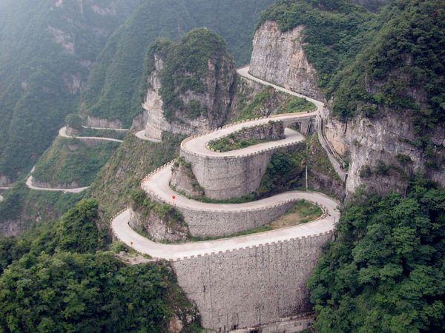

※---※---※

枫华诗社社长: 王本仪
荣誉主编: 刘成志
顾问: 刘成志、大凡、刘时和、阎愚民
主编：高振家、思 恺 副主编: 何嘉恩
校审：思 恺 本期责编：何嘉恩
网络管理: 盛华
联系人 纪 纲 、思 恺 E-Mail:jigang33@163.com、或amtlam@hotmail.com
诗社网址： www.scsvbc.com
本稿件为温哥华老年华人协会《枫华诗社》版权所有。言论自由，文责自负。
※---※---※

